**ĐẠI HỌC QUỐC GIA THÀNH PHỐ HỒ CHÍ MINH**

**TRƯỜNG ĐẠI HỌC CÔNG NGHỆ THÔNG TIN**

**KHOA CÔNG NGHỆ PHẦN MỀM**



**BÁO CÁO ĐỒ ÁN MÔN HỌC**

**NHẬP MÔN CÔNG NGHỆ PHẦN MỀM**

**ĐỀ TÀI**

**QUẢN LÝ THƯ VIỆN**

**Giảng viên hướng dẫn: Nguyễn Tấn Trần Minh Khang,**

**Nguyễn Công Hoan**

**Lớp: SE104.I22.PMCL**

**Nhóm thực hiện : Phan Thanh Tùng – 16521399**

**Nguyễn Thành Luân – 16520703**

TP. Hồ Chí Minh, tháng 7 năm 2018

Mục lục

LỜI CẢM ƠN 5

PHẦN 1: TỔNG QUAN 6

1. Lý do chọn đề tài: 6

2. Mục đích 6

3. Môi trường phát triển 6

PHẦN 2: HỆ THỐNG CÁC YÊU CẦU PHẦN MỀM 7

CHƯƠNG 1: ĐỀ TÀI QUẢN LÝ THƯ VIỆN 7

1.1: DANH SÁCH CÁC YÊU CẦU: 7

1.2: DANH SÁCH CÁC BIỂU MẪU, QUY ĐỊNH: 7

CHƯƠNG 2: HỆ THỐNG CÁC YÊU CẦU PHẦN MỀM 10

2.1: DANH SÁCH CÁC YÊU CẦU NGHIỆP VỤ 10

2.2: DANH SÁCH CÁC YÊU CẦU TIẾN HOÁ 13

2.3: DANH SÁCH CÁC YÊU CẦU HIỆU QUẢ 13

2.4: DANH SÁCH CÁC YÊU CẦU TIỆN DỤNG 14

2.5: DANH SÁCH CÁC YÊU CẦU TƯƠNG THÍCH 15

2.6: DANH SÁCH CÁC YÊU CẦU BẢO MẬT 16

2.7: DANH SÁCH CÁC YÊU CẦU AN TOÀN 16

2.8: DANH SÁCH CÁC YÊU CẦU CÔNG NGHỆ 17

CHƯƠNG 3: MÔ HÌNH HOÁ 18

3.1: SƠ ĐỒ LUỒNG DỮ LIỆU CHO YÊU CẦU LẬP THẺ ĐỘC GIẢ 18

3.2 SƠ ĐỒ LUỒNG DỮ LIỆU CHO YÊU CẦU TIẾP NHẬN SÁCH MỚI 19

3.3: SƠ ĐỒ LUỒNG DỮ LIỆU CHO YÊU CẦU TRA CỨU SÁCH 20

3.4. SƠ ĐỒ LUỒNG DỮ LIỆU CHO YÊU CẦU CHO MƯỢN SÁCH 20

3.5. SƠ ĐỒ LUỒNG DỮ LIỆU CHO YÊU CẦU NHẬN TRẢ SÁCH 22

3.6. SƠ ĐỒ LUỒNG DỮ LIỆU CHO YÊU CẦU LẬP BÁO CÁO 23

3.7. SƠ ĐỒ LUỒNG DỮ LIỆU CHO YÊU CẦU THAY ĐỔI QUY ĐỊNH 25

CHƯƠNG 4: THIẾT KẾ DỮ LIỆU 26

4.1: BƯỚC 1: XÉT YÊU CẦU LẬP THẺ ĐỘC GIẢ 26

4.2: BƯỚC 2: XÉT YÊU CẦU TIẾP NHẬN SÁCH MỚI 27

4.3: BƯỚC 3: XÉT YÊU CẦU TRA CỨU SÁCH 29

4.4: BƯỚC 4: XÉT YÊU CẦU CHO MƯỢN SÁCH 29

4.5: BƯỚC 5: XÉT YÊU CẦU NHẬN TRẢ SÁCH 31

4.6: BƯỚC 6: XÉT YÊU CẦU LẬP BÁO CÁO THỐNG KÊ TÌNH HÌNH MƯỢN SÁCH THEO THỂ LOẠI 32

4.7: BƯỚC 7: XÉT YÊU CẦU BÁO CÁO THỐNG KÊ SÁCH TRẢ TRỄ 33

4.8: BƯỚC 8: XÉT YÊU CẦU THAY ĐỔI QUI ĐỊNH 34

CHƯƠNG 5: THIẾT KẾ GIAO DIỆN 35

5.1: THIẾT KẾ MÀN HÌNH CHÍNH 35

5.2: THIẾT KẾ MÀN HÌNH 35

PHẦN 3: GIAO DIỆN CHƯƠNG TRÌNH VÀ CHỨC NĂNG CHÍNH 40

1. Giao diện Splash Screen 40

2. Giao diện đăng nhập 40

*2.1: Giao diện chính* 40

*2.2: Giao diện “Đổi mật khẩu”* 41

3. Giao diện chính: 42

4. Giao diện “Lập thẻ độc giả” 43

5. Giao diện “Tiếp nhận sách mới” 44

6. Giao diện “Tra cứu sách” 45

7. Giao diện “Cho mượn sách” 46

8. Giao diện “Nhận trả sách” 47

9. Giao diện “Lập báo cáo” 48

*9.1. Giao diện chung:* 48

*9.2. Giao diện “Báo cáo sách mượn”* 49

*9.3. Giao diện “Báo cáo sách trễ”* 50

*10. Giao diện “Thay đổi quy định”* 51

PHẦN 4: HIỆN THỰC HOÁ PHẦN MỀM 53

1. LẬP THẺ ĐỘC GIẢ 54

*1.1. Tạo mới “Mã độc giả”* 54

*1.2. Thêm mới “Độc giả”* 54

2. TIẾP NHẬN SÁCH MỚI 54

*2.1. Tạo mới “Mã sách”* 54

*2.2. Thêm mới “Thể loại sách”* 54

*2.3. Thêm mới “Tác giả sách”* 54

*2.4. Thêm mới “Sách”* 54

3. TRA CỨU SÁCH 55

*3.1. Tìm kiếm theo @masach* 55

*3.2. Tìm kiếm theo @tensach* 55

*3.3. Tìm kiếm theo @theloai* 55

*3.4. Tìm kiếm theo @tacgia* 55

*3.5. Tìm kiếm theo @tinhtrang* 55

4. CHO MƯỢN SÁCH 55

*4.1. Tìm thông tin độc giả dựa trên mã độc giả nhập vào:* 55

*4.2. Duyệt danh sách sách độc giả đang mượn với @madocgia* 56

*4.3. Thay đổi “Sách”* 56

*4.4. Tạo mới “Phiếu mượn sách”* 56

*4.5. Tạo mới “Chi tiết phiếu mượn”* 56

5. NHẬN TRẢ SÁCH 56

*5.1. Tìm thông tin độc giả dựa trên mã độc giả nhập vào:* 56

*5.2. Duyệt danh sách sách độc giả đang mượn với @madocgia* 57

*5.3. Thay đổi “Sách”* 57

*5.4. Tạo mới “Phiếu trả sách”* 57

*5.5. Tạo mới “Chi tiết phiếu trả”* 57

6. LẬP BÁO CÁO 57

*6.1. Báo cáo sách mượn theo thể loại* 57

*6.2. Báo cáo sách trả trễ* 58

7. THAY ĐỔI QUY ĐỊNH 59

*7.1. Cập nhật thay đổi “Tham số”* 59

*7.2. Cập nhật thay đổi “Số lượng và tên thể loại sách”* 59

PHẦN 5: TỔNG KẾT 60

1. TỔNG KẾT 60

2. NHẬN XÉT VÀ ĐÁNH GIÁ 60

3. PHÂN CHIA CÔNG VIỆC 60

4. TÀI LIỆU THAM KHẢO: 63

# LỜI CẢM ƠN

Đề tài “Quản lý thư viện” là nội dung nhóm chúng em chọn để thực hiện sau khi kết thúc môn học Nhập môn Công nghệ phần mềm tại Trường Đại học Công nghệ thông tin – Đại học Quốc gia Thành phố Hồ Chí Minh.

Để hoàn thành quá trình tìm hiểu kiến thức và xây dựng ứng dụng, lời đầu tiên nhóm chúng em xin chân thành cảm ơn sâu sắc đến Thầy Nguyễn Tấn Trần Minh Khang và Thầy Nguyễn Công Hoan thuộc Khoa Công nghệ phần mềm  – Trường Đại học Công nghệ thông tin. Các Thầy đã trực tiếp giảng dạy, chỉ bảo và hướng dẫn chúng em trong suốt quá trình học tập và tìm hiểu để thực hiện đề tài này. Ngoài ra chúng em xin chân thành cảm ơn các Thầy, Cô trong Khoa Công nghệ phần mềm đã đóng góp những ý kiến quý báu để đề tài được hoàn thiện hơn.

Cuối cùng, xin cảm ơn những anh chị sinh viên khoá trên, bạn bè đã hỗ trợ, giúp đỡ nhóm trong suốt khoảng thời gian vừa qua!

# PHẦN 1: TỔNG QUAN

## 1. Lý do chọn đề tài:

Trong thời đại tri thức ngày nay, việc nâng cao chất lượng giáo dục là nhiệm vụ quan trọng và hàng đầu của nước ta. Song song với việc đào tạo, việc quản lý cũng không kém phần quan trọng đặc biệt là việc quản lý sách. Hằng ngày một số lượng lớn sách trong các thư viện được sử dụng. Việc quản lý sách vốn dĩ đã rất khó khăn, nhưng do nhu cầu đọc của chúng ta ngày càng tăng nên việc quản lý sách trong các thư viện càng khó khăn và phức tạp hơn. Mong muốn góp phần khắc phục những khó khăn đó cũng chính là lí do để nhóm chúng em chọn đề tài này!

## 2. Mục đích

Phần mềm “Quản lý thư viện” ra đời nhằm phục vụ cho nhu cầu phát triển của các thư viện đã, đang và sắp đi vào hoạt động. Ứng dụng giúp cho không chỉ thủ thư mà còn là quản lý và cả độc giả tiếp cận được với các hoạt động thường nhật diễn ra một cách trơn tru và dễ dàng hơn

## 3. Môi trường phát triển

* VB.Net Framework 4.5.2

Visual Basic (VB) là một ngôn ngữ lập trình của Microsoft chạy trên môi trường .Net, cho phép lập trình các ứng dụng Windows. Nhờ tính tiện ích, dễ code, giao diện design kéo thả đơn giản,… WinForm đã được sử dụng để phát triển rất nhiều ứng dụng.

* Bunifu UI Framework 1.5.3

Bunifu UI Framework là một thư viện hỗ trợ cho việc thiết kế Windows Form. Với Bunifu, việc tạo slide menu hoạt hình, flat UI,… trở nên dễ dàng với đẹp mắt hơn.

* Trình biên dịch:
* Microsoft Visual Studio:

Là một IDE mạnh mẽ cùng với nhiều plugin hỗ trợ VB.NET, Microsoft Visual Studio cung cấp một môi trường để thiết kế, viết code, kiểm tra và sửa lỗi khi phát triển ứng dụng.

* iTextSharp

iTextSharp là một thư viện hỗ trợ cho việc xuất các thông tin cần thiết ra tài liệu định dạng PDF một cách dễ dàng hơn.

* SQL Server Management Studio

Microsoft SQL Server Management Studio là một công cụ trực quan dùng để quản lý SQL Server. Với SQL Server Management Studio chúng ta có thể thực hiện được các tương tác với database bằng câu lệnh hoặc trên giao diện người dùng.

# PHẦN 2: HỆ THỐNG CÁC YÊU CẦU PHẦN MỀM

## CHƯƠNG 1: ĐỀ TÀI QUẢN LÝ THƯ VIỆN

### 1.1: DANH SÁCH CÁC YÊU CẦU:

|  |  |  |  |  |
| --- | --- | --- | --- | --- |
| STT | Tên yêu cầu | Biểu mẫu | Quy định | Ghi chú |
| 1 | Lập thẻ độc giả | BM1 | QĐ1 |  |
| 2 | Tiếp nhận sách mới | BM2 | QĐ2 |  |
| 3 | Tra cứu sách | BM3 | QĐ3 |  |
| 4 | Cho mượn sách | BM4 | QĐ4 |  |
| 5 | Nhận trả sách | Độc giả cung cấp mã số cần trả |  |  |
| 6 | Lập báo cáo | BM5.1, BM5.2 |  |  |
| 7 | Thay đổi quy định |  | QĐ6 |  |

### 1.2: DANH SÁCH CÁC BIỂU MẪU, QUY ĐỊNH:

#### 1.2.1: Biểu mẫu 1 và quy định 1:

|  |  |  |  |
| --- | --- | --- | --- |
| BM1: | Thẻ độc giả | | |
| Họ và tên:………………. | | Loại độc giả:…………… | Ngày sinh:……………… |
| Địa chỉ:…………………… | | Email:…………………….. | Ngày lập thẻ:…………. |

QĐ1: Có 2 loại độc giả (X, Y). Tuổi độc giả từ 18 đến 55. Thẻ có giá trị 6 tháng

|  |  |  |  |
| --- | --- | --- | --- |
| BM1: | Thẻ độc giả | | |
| Họ và tên: Ngô Kinh | | Loại độc giả: X | Ngày sinh: 27/09/1978 |
| Địa chỉ: 98 Yên Đỗ | | Email: nmkhang@yahoo.com | Ngày lập thẻ: 22/10/2004 |

Ví dụ: Thẻ độc giả

#### 1.2.2: Biểu mẫu 2 và quy định 2:

|  |  |  |  |
| --- | --- | --- | --- |
| BM2: | Thông tin sách | | |
| Tên sách:……………… | | Thể loại:…………………. | Tác giả:…………..……… |
| Năm xuất bản:……… | | Nhà xuất bản:….…….. | Ngày nhập:……………. |
| Trị giá:………………….. | |  |  |

QĐ2: Có 3 thể loại (A, B, C). Có 100 tác giả. Chỉ nhận các sách xuất bản trong 8 năm

|  |  |  |  |
| --- | --- | --- | --- |
| BM2: | Thông tin sách | | |
| Tên sách: CNPM | | Thể loại: A | Tác giả: Hồ Thanh Phong |
| Năm xuất bản: 2003 | | Nhà xuất bản: NXB Trẻ | Ngày nhập: 22/10/2004 |
| Trị giá: 30.000 đồng | |  |  |

Ví dụ: Phiếu thông tin sách

#### 1.2.3: Biểu mẫu 3 và quy định 3:

|  |  |  |  |  |  |  |
| --- | --- | --- | --- | --- | --- | --- |
| BM3: | | Danh Sách Sách | | | | |
| STT | Mã sách | | Tên sách | Thể loại | Tác giả | Tình trạng |
| 1 |  | |  |  |  |  |
| 2 |  | |  |  |  |  |

#### 1.2.3: Biểu mẫu 4 và quy định 4:

|  |  |  |  |  |  |
| --- | --- | --- | --- | --- | --- |
| BM4: | | Phiếu Mượn Sách | | | |
| Họ và tên:……………….…………….…………….… | | | | Ngày mượn: …………….…………….. | |
| STT | Mã sách | | Tên sách | Thể loại | Tác giả |
| 1 |  | |  |  |  |
| 2 |  | |  |  |  |

QĐ4: Chỉ cho mượn với thẻ còn hạn, không có sách mượn quá hạn, và sách không có người đang mượn. Mỗi độc giả mượn tối đa 5 quyển sách trong 4 ngày.

Ví dụ:

|  |  |  |  |  |  |
| --- | --- | --- | --- | --- | --- |
| BM4: | | Phiếu Mượn Sách | | | |
| Họ và tên: Tran A | | | | Ngày mượn: 12/05/2006 | |
| STT | Mã sách | | Tên sách | Thể loại | Tác giả |
| 1 | MS076 | | Lập Trình Cơ Bản | CNTT | Trần Trung |
| 2 | MS091 | | Thuật toán | CNTT | Nguyễn Cường |

#### 1.2.3: Biểu mẫu 5:

|  |  |  |  |  |
| --- | --- | --- | --- | --- |
| BM5.1: | | Báo Cáo Thống Kê Tình Hình Mượn Sách Theo Thể Loại | | |
| Tháng: ………………………………. | | | | |
| STT | Tên thể loại | | Số lượt mượn | Tỉ lệ |
| 1 |  | |  |  |
| 2 |  | |  |  |

* Biểu mẫu 5.1:

|  |
| --- |
| Tổng số lượt mượn: ………………… |

* Biểu mẫu 5.2:

|  |  |  |  |  |
| --- | --- | --- | --- | --- |
| BM5.1: | | Báo Cáo Thống Kê Sách Trả Trễ | | |
| Ngày: ………………………………. | | | | |
| STT | Tên sách | | Ngày mượn | Số ngày trả trễ |
| 1 |  | |  |  |
| 2 |  | |  |  |

#### 1.2.3: Quy định 6:

QĐ6: Người dùng có thể thay đổi các quy định như sau:

* QĐ1: Thay đổi về tuổi tối thiểu, tuổi tối đa, thời hạn có giá trị của thẻ
* QĐ2: Thay đổi số lượng và tên các thể loại. Thay đổi khoảng cách năm xuất bản
* QĐ4: Thay đổi số lượng sách mượn tối đa

## CHƯƠNG 2: HỆ THỐNG CÁC YÊU CẦU PHẦN MỀM

### 2.1: DANH SÁCH CÁC YÊU CẦU NGHIỆP VỤ

#### 2.1.1: Danh sách các yêu cầu:

|  |  |  |  |  |
| --- | --- | --- | --- | --- |
| STT | Tên yêu cầu | Biểu mẫu | Quy định | Ghi chú |
| 1 | Lập thẻ độc giả | BM1 | QĐ1 |  |
| 2 | Tiếp nhận sách mới | BM2 | QĐ2 |  |
| 3 | Tra cứu sách | BM3 | QĐ3 |  |
| 4 | Cho mượn sách | BM4 | QĐ4 |  |
| 5 | Nhận trả sách | Độc giả cung cấp mã số cần trả |  |  |
| 6 | Lập báo cáo | BM5.1, BM5.2 |  |  |
| 7 | Thay đổi quy định |  | QĐ6 |  |

#### 2.1.2: Danh sách các biểu mẫu và quy định:

##### *2.1.2.1: Biểu mẫu 1 và quy định 1:*

|  |  |  |  |
| --- | --- | --- | --- |
| BM1: | Thẻ độc giả | | |
| Họ và tên:………………. | | Loại độc giả:…………… | Ngày sinh:……………… |
| Địa chỉ:…………………… | | Email:…………………….. | Ngày lập thẻ:…………. |

QĐ1: Có 2 loại độc giả (X, Y). Tuổi độc giả từ 18 đến 55. Thẻ có giá trị 6 tháng

|  |  |  |  |
| --- | --- | --- | --- |
| BM1: | Thẻ độc giả | | |
| Họ và tên: Ngô Kinh | | Loại độc giả: X | Ngày sinh: 27/09/1978 |
| Địa chỉ: 98 Yên Đỗ | | Email: nmkhang@yahoo.com | Ngày lập thẻ: 22/10/2004 |

Ví dụ: Thẻ độc giả

##### *2.1.2.2: Biểu mẫu 2 và quy định 2:*

|  |  |  |  |
| --- | --- | --- | --- |
| BM2: | Thông tin sách | | |
| Tên sách:……………… | | Thể loại:…………………. | Tác giả:…………..……… |
| Năm xuất bản:……… | | Nhà xuất bản:….…….. | Ngày nhập:……………. |
| Trị giá:………………….. | |  |  |

QĐ2: Có 3 thể loại (A, B, C). Có 100 tác giả. Chỉ nhận các sách xuất bản trong 8 năm

|  |  |  |  |
| --- | --- | --- | --- |
| BM2: | Thông tin sách | | |
| Tên sách: CNPM | | Thể loại: A | Tác giả: Hồ Thanh Phong |
| Năm xuất bản: 2003 | | Nhà xuất bản: NXB Trẻ | Ngày nhập: 22/10/2004 |
| Trị giá: 30.000 đồng | |  |  |

Ví dụ: Phiếu thông tin sách

##### *2.1.2.3: Biểu mẫu 3 và quy định 3:*

|  |  |  |  |  |  |  |
| --- | --- | --- | --- | --- | --- | --- |
| BM3: | | Danh Sách Sách | | | | |
| STT | Mã sách | | Tên sách | Thể loại | Tác giả | Tình trạng |
| 1 |  | |  |  |  |  |
| 2 |  | |  |  |  |  |

##### *2.1.2.4: Biểu mẫu 4 và quy định 4:*

|  |  |  |  |  |  |
| --- | --- | --- | --- | --- | --- |
| BM4: | | Phiếu Mượn Sách | | | |
| Họ và tên:……………….…………….…………….… | | | | Ngày mượn: …………….…………….. | |
| STT | Mã sách | | Tên sách | Thể loại | Tác giả |
| 1 |  | |  |  |  |
| 2 |  | |  |  |  |

QĐ4: Chỉ cho mượn với thẻ còn hạn, không có sách mượn quá hạn, và sách không có người đang mượn. Mỗi độc giả mượn tối đa 5 quyển sách trong 4 ngày.

Ví dụ:

|  |  |  |  |  |  |
| --- | --- | --- | --- | --- | --- |
| BM4: | | Phiếu Mượn Sách | | | |
| Họ và tên: Tran A | | | | Ngày mượn: 12/05/2006 | |
| STT | Mã sách | | Tên sách | Thể loại | Tác giả |
| 1 | MS076 | | Lập Trình Cơ Bản | CNTT | Trần Trung |
| 2 | MS091 | | Thuật toán | CNTT | Nguyễn Cường |

##### *2.1.2.5: Biểu mẫu 5:*

|  |  |  |  |  |
| --- | --- | --- | --- | --- |
| BM5.1: | | Báo Cáo Thống Kê Tình Hình Mượn Sách Theo Thể Loại | | |
| Tháng: ………………………………. | | | | |
| STT | Tên thể loại | | Số lượt mượn | Tỉ lệ |
| 1 |  | |  |  |
| 2 |  | |  |  |

* Biểu mẫu 5.1:

|  |
| --- |
| Tổng số lượt mượn: ………………… |

|  |  |  |  |  |
| --- | --- | --- | --- | --- |
| BM5.2: | | Báo Cáo Thống Kê Sách Trả Trễ | | |
| Ngày: ………………………………. | | | | |
| STT | Tên sách | | Ngày mượn | Số ngày trả trễ |
| 1 |  | |  |  |
| 2 |  | |  |  |

* Biểu mẫu 5.2:

##### *2.1.2.6: Quy định 6:*

QĐ6: Người dùng có thể thay đổi các quy định như sau:

* QĐ1: Thay đổi về tuổi tối thiểu, tuổi tối đa, thời hạn có giá trị của thẻ
* QĐ2: Thay đổi số lượng và tên các thể loại. Thay đổi khoảng cách năm xuất bản
* QĐ4: Thay đổi số lượng sách mượn tối đa

#### 2.1.3. Bảng trách nhiệm và yêu cầu nghiệp vụ

|  |  |  |  |  |
| --- | --- | --- | --- | --- |
| TT | Nghiệp vụ | Người dùng | Phần mềm | Ghi chú |
|  | Lập thẻ độc giả | Cung cấp thông tin để lập thẻ độc giả | Kiểm tra quy định và ghi nhận | Cho phép huỷ thao tác, cập nhật thông tin |
|  | Tiếp nhận sách mới | Cung cấp thông tin về sách mới cần tiếp nhận | Kiểm tra quy định và ghi nhận | Cho phép huỷ thao tác, cập nhật thông tin |
|  | Tra cứu sách | Cung cấp thông tin có liên quan để tra cứu | Tìm, xuất thông tin các sách có liên quan | Cho phép tìm kiếm dựa trên nhiều trường khác nhau |
|  | Cho mượn sách | Cung cấp thông tin có liên quan để lập phiếu mượn sách | Kiểm tra quy định, xuất phiếu mượn và ghi nhận |  |
|  | Nhận trả sách | Cung cấp mã số cần trả | Kiểm tra mã số hợp lệ và ghi nhận |  |
|  | Lập báo cáo | Cung cấp thông tin về hình thức báo cáo (theo thể loại, sách trả trễ) và những thông tin liên quan | Xuất kết quả tương ứng với hình thức báo cáo |  |
|  | Thay đổi quy định | Danh sách các quy định cần thay đổi | Thay đổi quy định và cập nhật vào bộ nhớ | Không làm ảnh hưởng tới các quy định không liên quan |

### 2.2: DANH SÁCH CÁC YÊU CẦU TIẾN HOÁ

#### 2.2.1: Danh sách các yêu cầu tiến hoá:

|  |  |  |  |
| --- | --- | --- | --- |
| STT | Nghiệp vụ | Tham số cần thay đổi | Miền giá trị cần thay đổi |
| 1 | Thay đổi quy định lập thẻ độc giả | Tuổi tối thiểu  Tuổi tối đa  HSD thẻ tối đa | Loại độc giả |
| 2 | Thay đổi quy định tiếp nhận sách mới | Tác giả  Năm xuất bản tối thiểu | Thể loại |
| 3 | Thay đổi quy định cho mượn sách | Số lượng sách mượn tối đa, Số ngày mượn tối đa |  |

#### 2.2.2: Bảng trách nhiệm yêu cầu tiến hoá:

|  |  |  |  |  |
| --- | --- | --- | --- | --- |
| STT | Nghiệp vụ | Người dùng | Phần Mềm | Ghi chú |
| 1 | Thay đổi quy định lập thẻ độc giả | Cho biết giá trị mới của tuổi tối thiểu, tuổi tối đa, HSD thẻ tối đa, loại độc giả mới | Ghi nhận giá trị mới và thay đổi cách thức kiểm tra | Cho phép huỷ hay cập nhật lại về loại độc giả |
| 2 | Thay đổi quy định tiếp nhận sách mới | Cho biết giá trị mới của tác giả, năm xuất bản tối thiểu hay thể loại | Ghi nhận giá trị mới và thay đổi cách thức kiểm tra | Cho phép huỷ hay cập nhật lại về thể loại |
| 3 | Thay đổi quy định cho mượn sách | Cho biết giá trị mới của Số lượng sách mượn tối đa, Số ngày mượn tối đa | Ghi nhận giá trị mới và thay đổi cách thức kiểm tra | Cho phép huỷ thao tác |

### 2.3: DANH SÁCH CÁC YÊU CẦU HIỆU QUẢ

#### 2.3.1: Danh sách các yêu cầu hiệu quả:

Máy tính với CPU Intel Core i5 7700U, RAM 8GB

Đĩa cứng: 1TB HDD

|  |  |  |  |  |
| --- | --- | --- | --- | --- |
| STT | Nghiệp vụ | Tôc độ  xử lý | Dung lượng lưu trữ | Ghi chú |
| 1 | Lập thẻ độc giả | 60 thẻ/giờ | 1TB |  |
| 2 | Tiếp nhận sách mới | 100 sách/giờ | 1TB |  |
| 3 | Tra cứu sách | Ngay tức thì |  |  |
| 4 | Cho mượn sách | Ngay tức thì |  |  |
| 5 | Nhận trả sách | Ngay tức thì |  |  |
| 6 | Lập báo cáo | 2 phút |  |  |
| 7 | Thay đổi quy định | Ngay tức thì |  |  |

#### 2.3.2: Bảng trách nhiệm yêu cầu hiệu quả:

|  |  |  |  |  |
| --- | --- | --- | --- | --- |
| STT | Nghiệp vụ | Người dùng | Phần Mềm | Ghi chú |
| 1 | Lập thẻ độc giả |  | Thực hiện đúng theo yêu cầu |  |
| 2 | Tiếp nhận sách mới |  | Thực hiện đúng theo yêu cầu |  |
| 3 | Tra cứu sách |  | Thực hiện đúng theo yêu cầu |  |
| 4 | Cho mượn sách |  | Thực hiện đúng theo yêu cầu |  |
| 5 | Nhận trả sách | Mã số sách cần trả | Thực hiện đúng theo yêu cầu |  |
| 6 | Lập báo cáo |  | Thực hiện đúng theo yêu cầu |  |
| 7 | Thay đổi quy định | Danh sách quy định cần thay đổi | Thực hiện đúng theo yêu cầu |  |

### 2.4: DANH SÁCH CÁC YÊU CẦU TIỆN DỤNG

#### 2.4.1: Danh sách các yêu cầu tiện dụng:

|  |  |  |  |  |
| --- | --- | --- | --- | --- |
| STT | Nghiệp vụ | Mức độ  dễ học | Mức độ dễ sử dụng | Ghi chú |
| 1 | Lập thẻ độc giả | 10 phút hướng dẫn | Dễ huỷ và cập nhật lại thẻ |  |
| 2 | Tiếp nhận sách mới | 10 phút hướng dẫn | Tỷ lệ phạm lỗi trung bình là 1% |  |
| 3 | Tra cứu sách | Không cần hướng dẫn | Không biết nhiều về sách muốn tìm | Có đầy đủ thông tin |
| 4 | Cho mượn sách | 10 phút hướng dẫn | Dễ huỷ và cập nhật phiếu mượn |  |
| 5 | Nhận trả sách | Không cần hướng dẫn | Dễ huỷ và cập nhật phiếu trả |  |
| 6 | Lập báo cáo | 10 phút hướng dẫn | Tỷ lệ phạm lỗi trung bình là 1% |  |
| 7 | Thay đổi quy định | 10 phút hướng dẫn | Tỷ lệ phạm lỗi trung bình là 1% |  |

#### 2.4.2: Bảng trách nhiệm yêu cầu tiện dụng:

|  |  |  |  |  |
| --- | --- | --- | --- | --- |
| STT | Nghiệp vụ | Người dùng | Phần Mềm | Ghi chú |
| 1 | Lập thẻ độc giả | Đọc tài liệu hướng dẫn sử dụng | Thực hiện đúng yêu cầu |  |
| 2 | Tiếp nhận sách mới | Đọc tài liệu hướng dẫn sử dụng | Thực hiện đúng yêu cầu |  |
| 3 | Tra cứu sách |  | Thực hiện đúng yêu cầu |  |
| 4 | Cho mượn sách | Đọc tài liệu hướng dẫn sử dụng | Thực hiện đúng yêu cầu |  |
| 5 | Nhận trả sách | Đọc tài liệu hướng dẫn sử dụng | Thực hiện đúng yêu cầu |  |
| 6 | Lập báo cáo | Đọc tài liệu hướng dẫn sử dụng | Thực hiện đúng yêu cầu |  |
| 7 | Thay đổi quy định | Đọc tài liệu hướng dẫn sử dụng | Thực hiện đúng yêu cầu |  |

### 2.5: DANH SÁCH CÁC YÊU CẦU TƯƠNG THÍCH

#### 2.5.1: Danh sách các yêu cầu tương thích:

|  |  |  |  |
| --- | --- | --- | --- |
| STT | Nghiệp vụ | Đối tượng liên quan | Ghi chú |
| 1 | Nhận danh sách thẻ độc giả | Từ tập tin Excel | Độc lập phiên bản |
| 2 | Nhận danh sách sách mới | Từ tập tin Excel | Độc lập phiên bản |
| 3 | Nhận danh sách sách cần mượn | Từ tập tin Excel | Độc lập phiên bản |
| 4 | Nhận danh sách sách cần trả | Từ tập tin Excel | Độc lập phiên bản |
| 5 | Lập báo cáo | Xuất ra tập tin Excel | Độc lập phiên bản |

#### 2.5.2: Bảng trách nhiệm yêu cầu tương thích:

|  |  |  |  |  |
| --- | --- | --- | --- | --- |
| STT | Nghiệp vụ | Người dùng | Phần Mềm | Ghi chú |
| 1 | Nhận danh sách thẻ độc giả | Chuẩn bị tập tin Excel có cấu trúc theo biểu mẫu và cho biết tên tập tim muốn dùng | Thực hiện theo đúng yêu cầu |  |
| 2 | Nhận danh sách sách mới | Chuẩn bị tập tin Excel có cấu trúc theo biểu mẫu và cho biết tên tập tim muốn dùng | Thực hiện theo đúng yêu cầu |  |
| 3 | Nhận danh sách sách cần mượn | Chuẩn bị tập tin Excel có cấu trúc theo biểu mẫu và cho biết tên tập tim muốn dùng | Thực hiện theo đúng yêu cầu |  |
| 4 | Nhận danh sách sách cần trả | Chuẩn bị tập tin Excel có cấu trúc theo biểu mẫu và cho biết tên tập tim muốn dùng | Thực hiện theo đúng yêu cầu |  |
| 5 | Lập báo cáo | Cung cấp vị trí và tên tập tin kết quả muốn xuất ra | Thực hiện theo đúng yêu cầu |  |

### 2.6: DANH SÁCH CÁC YÊU CẦU BẢO MẬT

#### 2.6.1: Danh sách các yêu cầu bảo mật:

|  |  |  |  |  |  |
| --- | --- | --- | --- | --- | --- |
| STT | Nghiệp vụ | Quản trị hệ thống | BGĐ | Phòng nhân sự | Người dùng khác |
| 1 | Phân quyền | x |  |  |  |
| 2 | Tiếp nhận |  |  | x |  |
| 3 | Làm thẻ |  |  | x |  |
| 4 | Tra cứu |  | x | x | x |
| 5 | Lập báo cáo |  | x | x |  |
| 6 | Thay đổi quy định |  | x |  |  |

#### 2.6.2: Bảng trách nhiệm yêu cầu bảo mật:

|  |  |  |  |  |
| --- | --- | --- | --- | --- |
| STT | Nghiệp vụ | Người dùng | Phần Mềm | Ghi chú |
| 1 | Quản trị | Cho biết người dùng mới và quyền hạn | Ghi nhận và thực hiện đúng |  |
| 2 | Ban Giám Đốc | Cung cấp tên và mật khẩu | Ghi nhận và thực hiện đúng |  |
| 3 | Nhân sự | Cung cấp tên và mật khẩu | Ghi nhận và thực hiện đúng |  |
| 4 | Khác |  |  | Tên chung |

### 2.7: DANH SÁCH CÁC YÊU CẦU AN TOÀN

#### 2.7.1: Danh sách các yêu cầu an toàn:

|  |  |  |  |
| --- | --- | --- | --- |
| STT | Nghiệp vụ | Đối tượng | Ghi chú |
| 1 | Phục hồi | Hồ sơ nhân viên, Hồ sơ độc giả, sách đã xoá, người dùng và quyền hạn đã xoá |  |
| 2 | Hủy thật sự | Hồ sơ nhân viên, Hồ sơ độc giả, sách đã xoá, người dùng và quyền hạn đã xoá |  |
| 3 | Không cho phép xóa | Quản trị, Ban Giám đốc, Độc giả có phiếu mượn |  |

#### 2.7.2: Bảng trách nhiệm yêu cầu an toàn:

|  |  |  |  |  |
| --- | --- | --- | --- | --- |
| STT | Nghiệp vụ | Người dùng | Phần Mềm | Ghi chú |
| 1 | Phục hồi | Cung cấp đầy đủ, rõ ràng thông tin của đối tượng cần phục hồi | Thực hiện đúng theo yêu cầu |  |
| 2 | Hủy thật sự | Cung cấp đầy đủ, rõ ràng thông tin của đối tượng cần xoá | Thực hiện đúng theo yêu cầu |  |
| 3 | Không cho phép xóa | Đọc quy định | Thực hiện đúng theo yêu cầu |  |

### 2.8: DANH SÁCH CÁC YÊU CẦU CÔNG NGHỆ

#### 2.8.1: Danh sách các yêu cầu công nghệ:

|  |  |  |  |
| --- | --- | --- | --- |
| STT | Yêu cầu | Mô tả chi tiết | Ghi chú |
| 1 | Dễ sửa lỗi | Khi có lỗi phát sinh, dễ dàng sửa đổi và thay đổi để bảo đảm an toàn và nâng cấp phần mềm |  |
| 2 | Dễ bảo trì | Dễ dàng tái sử dụng, thay đổi và nâng cấp để phù hợp với nhu cầu của người dùng |  |
| 3 | Tái sử dụng | Phần mềm được đóng gói vào các thiết bị lưu trữ và có thể di chuyển đến bất cứ đâu |  |
| 4 | Dễ mang chuyển | Khi có lỗi phát sinh, dễ dàng sửa đổi và thay đổi để bảo đảm an toàn và nâng cấp phần mềm |  |

## CHƯƠNG 3: MÔ HÌNH HOÁ

### 3.1: SƠ ĐỒ LUỒNG DỮ LIỆU CHO YÊU CẦU LẬP THẺ ĐỘC GIẢ

|  |  |  |  |
| --- | --- | --- | --- |
| BM1: | Thẻ độc giả | | |
| Họ và tên:………………. | | Loại độc giả:…………… | Ngày sinh:……………… |
| Địa chỉ:…………………… | | Email:…………………….. | Ngày lập thẻ:…………. |

* Biểu mẫu:
* Quy định:

QĐ1: Có 2 loại độc giả (X, Y). Tuổi độc giả từ 18 đến 55. Thẻ có giá trị 6 tháng

* Hình vẽ:

|  |
| --- |
| Người dùng |

D6

D1

|  |
| --- |
| Thiết bị nhập |

|  |
| --- |
| Thiết bị xuất |

D5

D2

D4

D3

|  |
| --- |
| Bộ nhớ phụ |

* Các ký hiệu:
  1. Thông tin độc giả: Họ và tên, Loại độc giả, Ngày sinh, Địa chỉ, Email, Ngày lập thẻ
  2. Không có
  3. Danh sách các loại độc giả, Tuổi tối thiểu, Tuổi tối đa, Hạn sử dụng tối đa
  4. D1
  5. D4
  6. Không có
* Thuật toán:
  1. Nhận D1 từ người dùng
  2. Kết nối cơ sở dữ liệu
  3. Đọc D3 từ bộ nhớ phụ
  4. Kiểm tra “Loại độc giả” (D1) có thuộc “Danh sách các loại độc giả” (D3) hay không?
  5. Kiểm tra quy định “Tuổi tối thiểu” (D3)
  6. Kiểm tra quy định “Tuổi tối đa” (D3)
  7. Tính tháng còn lại của thẻ
  8. Kiểm tra tháng vừa tính của thoả “Hạn sử dụng tối đa” (D3)
  9. Nếu không thoả tất cả các quy định trên thì tới Bước 12
  10. Lưu D4 xuống bộ nhớ phụ
  11. Xuất D5 ra máy in
  12. Đóng kết nối cơ sở dữ liệu
  13. Kết thúc

### 3.2 SƠ ĐỒ LUỒNG DỮ LIỆU CHO YÊU CẦU TIẾP NHẬN SÁCH MỚI

|  |  |  |  |
| --- | --- | --- | --- |
| BM2: | Thông tin sách | | |
| Tên sách:……………… | | Thể loại:…………………. | Tác giả:…………..……… |
| Năm xuất bản:……… | | Nhà xuất bản:….…….. | Ngày nhập:……………. |
| Trị giá:………………….. | |  |  |

* Biểu mẫu:
* Quy định:

QĐ2: Có 3 thể loại (A, B, C). Có 100 tác giả. Chỉ nhận các sách xuất bản trong 8 năm

* Hình vẽ:

|  |
| --- |
| Người dùng |

D6

D1

|  |
| --- |
| Thiết bị nhập |

|  |
| --- |
| Thiết bị xuất |

D5

D2

D4

D3

|  |
| --- |
| Bộ nhớ phụ |

* Các ký hiệu

1. Thông tin sách: Tên sách, Thể loại, Tác giả, Năm xuất bản, Nhà xuất bản, Ngày nhập, Trị giá
2. Không có
3. Danh sách các thể loại, Tổng số tác giả, Năm xuất bản tối thiểu
4. D1
5. D4
6. Không có

* Thuật toán:

1. Nhận D1 từ người dùng
2. Kết nối cơ sở dữ liệu
3. Đọc D3 từ bộ nhớ phụ
4. Kiểm tra “Thể loại” (D1) có thuộc “Danh sách các thể loại” (D3) hay không?
5. Tính tổng số tác giả
6. Kiểm tra quy định “Tổng số tác giả”
7. Kiểm tra “Năm xuất bản” (D1) có lớn hơn “Năm xuất bản tối thiểu” hay không?
8. Nếu không thoả tất cả quy định trên thì tới Bước 11
9. Lưu D4 xuống bộ nhớ phụ
10. Xuất D5 ra máy in
11. Đóng kết nối cơ sở dữ liệu
12. Kết thúc

### 3.3: SƠ ĐỒ LUỒNG DỮ LIỆU CHO YÊU CẦU TRA CỨU SÁCH

* Biểu mẫu:

|  |  |  |  |  |  |  |
| --- | --- | --- | --- | --- | --- | --- |
| BM3: | | Danh Sách Sách | | | | |
| STT | Mã sách | | Tên sách | Thể loại | Tác giả | Tình trạng |
| 1 |  | |  |  |  |  |
| 2 |  | |  |  |  |  |

* Quy định:
* Hình vẽ:

|  |
| --- |
| Người dùng |

D6

D1

|  |
| --- |
| Thiết bị nhập |

|  |
| --- |
| Thiết bị xuất |

D5

D2

D4

D3

|  |
| --- |
| Bộ nhớ phụ |

* Các kí hiệu:

1. Thông tin tra cứu: Mã sách, Tên sách, Thể loại, Tác giả, Tình trạng
2. Không có
3. Danh sách sách thoả yêu cầu D1
4. Không có
5. D3
6. D5

* Thuật toán:

1. Nhận D1 từ người dùng
2. Kết nối cơ sở dữ liệu
3. Đọc D3 từ bộ nhớ phụ
4. Xuất D5 ra máy in
5. Xuất D6 cho người dùng
6. Đóng kết nối cơ sở dữ liệu
7. Kết thúc

### 3.4. SƠ ĐỒ LUỒNG DỮ LIỆU CHO YÊU CẦU CHO MƯỢN SÁCH

* Biểu mẫu: BM4

|  |  |  |  |  |  |
| --- | --- | --- | --- | --- | --- |
| * BM4: | | Phiếu Mượn Sách | | | |
| Họ và tên:……………….…………….…………….… | | | | Ngày mượn: …………….…………….. | |
| STT | Mã sách | | Tên sách | Thể loại | Tác giả |
| 1 |  | |  |  |  |
| 2 |  | |  |  |  |

* Quy định: QĐ4

QĐ4: Chỉ cho mượn với thẻ còn hạn, không có sách mượn quá hạn, và sách không có người đang mượn. Mỗi độc giả mượn tối đa 5 quyển sách trong 4 ngày.

* Hình vẽ:

|  |
| --- |
| Người dùng |

D6

D1

|  |
| --- |
| Thiết bị nhập |

|  |
| --- |
| Thiết bị xuất |

D5

D2

D4

D3

|  |
| --- |
| Bộ nhớ phụ |

* Các kí hiệu:

1. Thông tin cần để lập phiếu mượn sách: Họ và tên người mượn, Ngày mượn, thông tin của sách (Mã sách, Tên sách, Thể loại, Tác giả)
2. Không có
3. Quy định Số lượng sách mượn tối đa, Số ngày mượn tối đa.

Ngày lập thẻ, số lượng sách đang mượn của thẻ đó.

Tình trạng sách cần mượn.

1. D1 + Tình trạng sách (cập nhật) + Số lượng sách đang mượn (cập nhật)
2. D1
3. Không có

* Thuật toán:

1. Nhận D1 từ người dùng.
2. Kết nối CSDL
3. Đọc D3 từ bộ nhớ phụ
4. Kiểm tra thẻ còn hạn hay không
5. Tính số ngày mượn của từng đầu sách cần mượn
6. Kiểm tra qui định sách mượn quá hạn
7. Kiểm tra tình trạng sách của từng đầu sách cần mượn
8. Tính số lượng sách độc giả đang mượn (mới)
9. Kiểm tra qui định số lượng sách mượn tối đa
10. Nếu không thoả một trong các điều kiện trên thì tới bước 16
11. Cập nhật tình trạng của các đầu sách mà tác giả đang mượn
12. Cập nhật số lượng sách mượn
13. Lưu D4 xuống bộ nhớ phụ
14. Xuất D5 ra máy in (nếu cần)
15. Đóng kết nối CSDL
16. Kết thúc

### 3.5. SƠ ĐỒ LUỒNG DỮ LIỆU CHO YÊU CẦU NHẬN TRẢ SÁCH

* Biểu mẫu: Không có
* Quy định: Không có
* Hình vẽ:

|  |
| --- |
| Người dùng |

D6

D1

|  |
| --- |
| Thiết bị nhập |

|  |
| --- |
| Thiết bị xuất |

D5

D2

D4

D3

|  |
| --- |
| Bộ nhớ phụ |

* Các kí hiệu:

1. Mã số sách cần trả, Ngày trả sách
2. Không có
3. Thông tin về sách cần trả (Tên sách, Thể loại, Tác giả, Ngày mượn), Thông tin về người mượn sách đó (Họ tên, Số lượng sách đang mượn), Số ngày mượn tối đa.
4. D1 + tình trạng sách (cập nhật) + Số ngày mượn quá hạn của các sách độc giả trả + Số lượng sách đang mượn (cập nhật).
5. D1 + Số ngày mượn quá hạn của các sách độc giả trả
6. D5.

* Thuật toán:

1. Nhận D1 từ người dùng
2. Kết nối CSDL
3. Đọc D3 từ bộ nhớ phụ
4. Tính số ngày mượn cho từng đầu sách độc giả trả
5. Kiểm tra qui định số ngày mượn tối đa và tính số ngày quá hạn cho từng đầu sách mà độc giả trả
6. Tính lại số lượng sách đang mượn của độc giả
7. Cập nhật tình trạng của từng đầu sách độc giả trả
8. Lưu D4 xuống bộ nhớ phụ
9. Xuất D5 ra màn in (nếu cần)
10. Đóng kết nối CSDL
11. Kết thúc

### 3.6. SƠ ĐỒ LUỒNG DỮ LIỆU CHO YÊU CẦU LẬP BÁO CÁO

* Biểu mẫu: BM5.1

|  |  |  |  |  |
| --- | --- | --- | --- | --- |
| BM5.1: | | Báo Cáo Thống Kê Tình Hình Mượn Sách Theo Thể Loại | | |
| Tháng: ………………………………. | | | | |
| STT | Tên thể loại | | Số lượt mượn | Tỉ lệ |
| 1 |  | |  |  |
| 2 |  | |  |  |

|  |
| --- |
| Tổng số lượt mượn: ………………… |

* Quy định: Không có
* Hình vẽ:

|  |
| --- |
| Người dùng |

D6

D1

|  |
| --- |
| Thiết bị xuất |

|  |
| --- |
| Thiết bị nhập |

D2

D5

|  |
| --- |
| Bộ nhớ phụ |

D4

D3

* Các kí hiệu:

1. Tháng báo cáo
2. Không có
3. Danh sách tất cả các phiếu mượn
4. D1 + Số lượt mượn theo từng thể loại, tổng số lượt mượn trong tháng, tỉ lệ mượn theo từng thể loại
5. D4
6. D5

* Thuật toán:

1. Nhận D1 từ người dùng
2. Kết nối CSDL
3. Đọc D3 từ bộ nhớ
4. Đếm số lượt mượn theo từng thể loại
5. Tính tổng số lượt mượn của từng thể loại
6. Tính tỉ lệ mượn theo từng thể loại
7. Lưu D4 xuống bộ nhớ phụ
8. Xuất D5 ra máy in
9. Xuất D6 cho người dùng
10. Đóng kết nối CSDL
11. Kết thúc

* Biểu mẫu: BM5.2

|  |  |  |  |  |
| --- | --- | --- | --- | --- |
| BM5.2: | | Báo Cáo Thống Kê Sách Trả Trễ | | |
| Ngày: ………………………………. | | | | |
| STT | Tên sách | | Ngày mượn | Số ngày trả trễ |
| 1 |  | |  |  |
| 2 |  | |  |  |

* Quy định: Không có
* Hình vẽ:

|  |
| --- |
| Người dùng |

D6

D1

|  |
| --- |
| Thiết bị xuất |

|  |
| --- |
| Thiết bị nhập |

D2

D5

|  |
| --- |
| Bộ nhớ phụ |

D4

D3

* Các kí hiệu:

1. Ngày báo cáo
2. Không có
3. Danh sách các sách trả trễ
4. D1 + Ngày mượn + Số ngày trả trễ của từng đầu sách
5. D4
6. D5

* Thuật toán:

1. Nhận D1 từ người dùng.
2. Kết nối CSDL
3. Đọc D3 từ bộ nhớ phụ
4. Tính số ngày trả trễ của từng đầu sách
5. Lưu D4 xuống bộ nhớ phụ
6. Xuất D5 ra máy in
7. Trả D6 cho người dùng
8. Đóng kết nối CSDL
9. Kết thúc

### 3.7. SƠ ĐỒ LUỒNG DỮ LIỆU CHO YÊU CẦU THAY ĐỔI QUY ĐỊNH

* Biểu mẫu: Không có
* Quy định: QĐ6

QĐ6: Người dùng có thể thay đổi các quy định như sau:

* QĐ1: Thay đổi về tuổi tối thiểu, tuổi tối đa, thời hạn có giá trị của thẻ
* QĐ2: Thay đổi số lượng và tên các thể loại. Thay đổi khoảng cách năm xuất bản
* QĐ4: Thay đổi số lượng sách mượn tối đa
* Hình vẽ:

|  |
| --- |
| Người dùng |

D6

D1

|  |
| --- |
| Thiết bị nhập |

|  |
| --- |
| Thiết bị xuất |

D5

D2

D4

D3

|  |
| --- |
| Bộ nhớ phụ |

* Các kí hiệu:

1. Danh sách các quy định cần thay đổi
2. Không có
3. Danh sách các quy định cũ
4. D1
5. Không có
6. Không có

* Thuật toán:

1. Nhận D1 từ người dùng
2. Kết nối CSDL
3. Đọc D3 từ bộ nhớ phụ
4. Cập nhật các qui định cần thay đổi
5. Lưu D4 xuống bộ nhớ phụ
6. Đóng kết nối CSDL
7. Kết thúc.

## CHƯƠNG 4: THIẾT KẾ DỮ LIỆU

### 4.1: BƯỚC 1: XÉT YÊU CẦU LẬP THẺ ĐỘC GIẢ

#### 4.1.1: Thiết kế dữ liệu với tính đúng đắn:

|  |  |  |  |
| --- | --- | --- | --- |
| BM1: | Thẻ độc giả | | |
| Họ và tên:………………. | | Loại độc giả:…………… | Ngày sinh:……………… |
| Địa chỉ:…………………… | | Email:…………………….. | Ngày lập thẻ:…………. |

* Biểu mẫu liên quan: BM1
* Sơ đồ luồng dữ liệu: Đã có
* Các thuộc tính mới:

HoTenDocGia, LoaiDocGia, NgaySinh, DiaChi, Email, NgayLapThe

* Thiết kế dữ liệu:

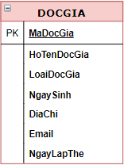

* Các thuộc tính trừu tượng:

MaDocGia

* Sơ đồ logic:



#### 4.1.2: Thiết kế dữ liệu với tính tiến hoá:

* Quy định liên quan: QĐ1

QĐ1: Có 2 loại độc giả (X, Y). Tuổi độc giả từ 18 đến 55. Thẻ có giá trị 6 tháng

* Sơ đồ luồng dữ liệu: Đã có
* Các thuộc tính mới:

TenLoaiDocGia, TuoiToiThieu, TuoiToiDa, HanSuDung

* Thiết kế dữ liệu:

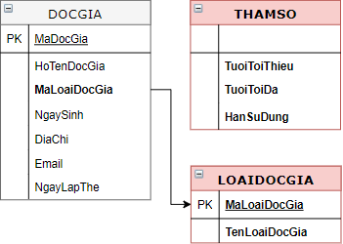

* Các thuộc tính trừu tượng:

MaLoaiDocGia

* Sơ đồ logic:

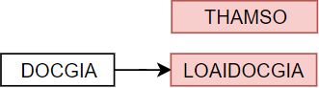

### 4.2: BƯỚC 2: XÉT YÊU CẦU TIẾP NHẬN SÁCH MỚI

#### 4.2.1: Thiết kế dữ liệu với tính đúng đắn:

|  |  |  |  |
| --- | --- | --- | --- |
| BM2: | Thông tin sách | | |
| Tên sách:……………… | | Thể loại:…………………. | Tác giả:…………..……… |
| Năm xuất bản:……… | | Nhà xuất bản:….…….. | Ngày nhập:……………. |
| Trị giá:………………….. | |  |  |

* Biểu mẫu liên quan: BM2
* Sơ đồ luồng dữ liệu: Đã có
* Các thuộc tính mới:

TenSach, TheLoai, TacGia, NamXuatBan, NhaXuatBan, NgayNhap, TriGia

* Thiết kế dữ liệu

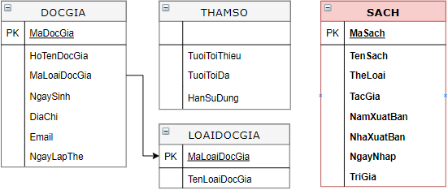

* Các thuộc tính trừu tượng:

MaSach

* Sơ đồ logic:

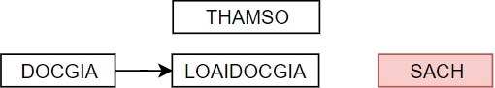

#### 4.2.2: Thiết kế dữ liệu với tính tiến hoá:

* Quy đinh liên quan: QĐ2

QĐ2: Có 3 thể loại (A, B, C). Có 100 tác giả. Chỉ nhận các sách xuất bản trong 8 năm

* Sơ đồ luồng dữ liệu: Đã có
* Các thuộc tính mới:

TenTheLoai, SoLuongTacGia, NamXuatBanToiThieu, TinhTrangSach

* Thiết kế dữ liệu:

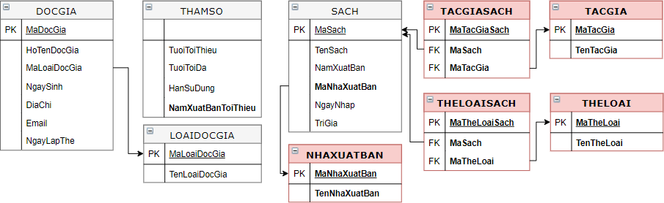

* Các thuộc tính trừu tượng:

MaTheLoai, MaTheLoaiSach, MaTacGia, MaTacGiaSach, MaNhaXuatBan

* Sơ đồ logic:

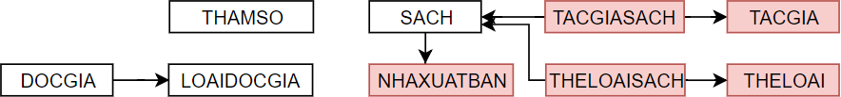

### 4.3: BƯỚC 3: XÉT YÊU CẦU TRA CỨU SÁCH

#### 4.3.1: Thiết kế dữ liệu với tính đúng đắn:

|  |  |  |  |  |  |  |
| --- | --- | --- | --- | --- | --- | --- |
| BM3: | | Danh Sách Sách | | | | |
| STT | Mã sách | | Tên sách | Thể loại | Tác giả | Tình trạng |
| 1 |  | |  |  |  |  |
| 2 |  | |  |  |  |  |

* Biểu mẫu liên quan: BM3
* Sơ đồ luồng dữ liệu: Đã có
* Các thuộc tính mới:
* Thiết kế dữ liệu:
* Các thuộc tính trừu tượng:
* Sơ đồ logic:

#### 4.3.2: Thiết kế dữ liệu với tính tiến hoá:

* Quy định liên quan:
* Sơ đồ luồng dữ liệu: Đã có
* Các thuộc tính mới:
* Thiết kế dữ liệu:
* Các thuộc tính trừu tượng:
* Sơ đồ logic:

### 4.4: BƯỚC 4: XÉT YÊU CẦU CHO MƯỢN SÁCH

#### 4.4.1: Thiết kế dữ liệu với tính đúng đắn:

* Biểu mẫu liên quan: BM4

|  |  |  |  |  |  |
| --- | --- | --- | --- | --- | --- |
| * BM4: | | Phiếu Mượn Sách | | | |
| Họ và tên:……………….…………….…………….… | | | | Ngày mượn: …………….…………….. | |
| STT | Mã sách | | Tên sách | Thể loại | Tác giả |
| 1 |  | |  |  |  |
| 2 |  | |  |  |  |

* Sơ đồ luồng dữ liệu: Đã có
* Các thuộc tính mới:

NgayMuon

* Thiết kế dữ liệu:

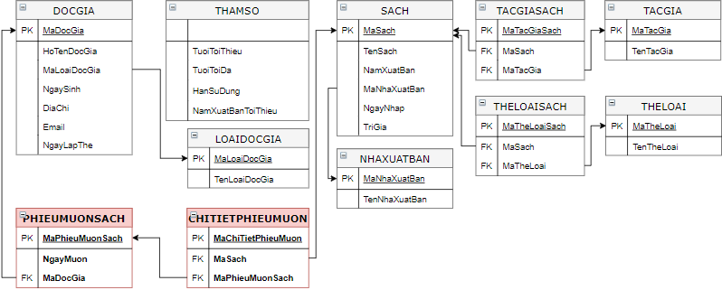

* Các thuộc tính trừu tượng:

MaPhieuMuonSach, MaChiTietPhieuMuon

* Sơ đồ logic:

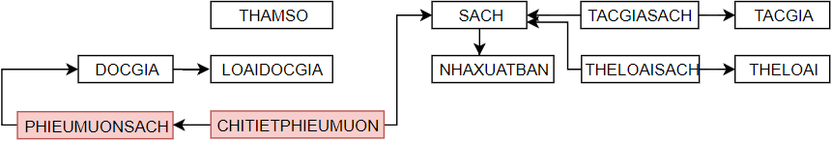

#### 4.4.2: Thiết kế dữ liệu với tính tiến hoá:

* Quy định liên quan: QĐ4

QĐ4: Chỉ cho mượn với thẻ còn hạn, không có sách mượn quá hạn, và sách không có người đang mượn. Mỗi độc giả mượn tối đa 5 quyển sách trong 4 ngày.

* Sơ đồ luồng dữ liệu: Đã có
* Các thuộc tính mới:

TenTinhTrangSach, SoLuongSachMuonToiDa, ThoiGianMuonToiDa

* Thiết kế dữ liệu:

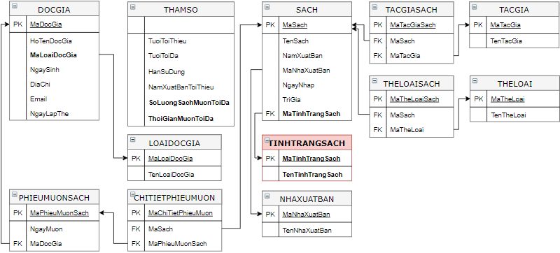

* Các thuộc tính trừu tượng:
* Sơ đồ logic:

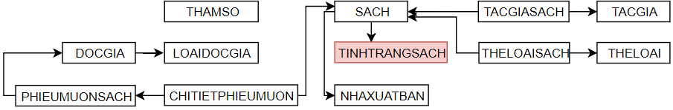

### 4.5: BƯỚC 5: XÉT YÊU CẦU NHẬN TRẢ SÁCH

#### 4.5.1: Thiết kế dữ liệu với tính đúng đắn:

* Biểu mẫu liên quan:
* Sơ đồ luồng dữ liệu: Đã có.
* Các thuộc tính mới:

NgayTra

* Thiết kế dữ liệu:

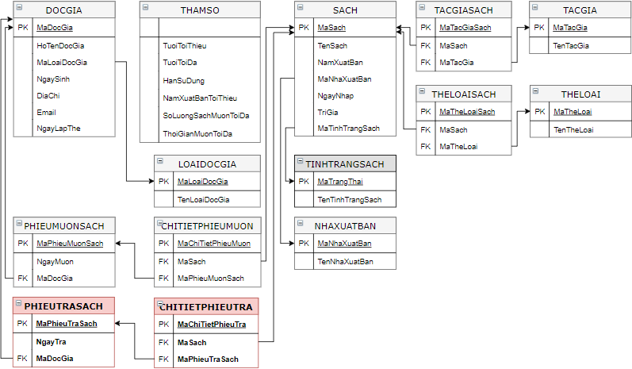

* Các thuộc tính trừu tượng:

MaPhieuTraSach, MaChiTietPhieuTra

* Sơ đồ logic:

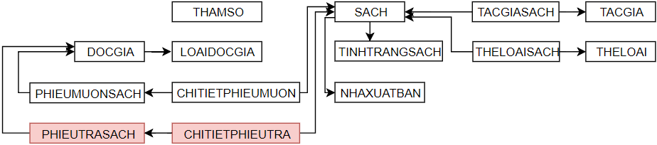

#### 4.5.2: Thiết kế dữ liệu với tính tiến hoá:

* Quy định liên quan:
* Sơ đồ luồng dữ liệu: Đã có
* Các thuộc tính mới:
* Thiết kế dữ liệu:
* Các thuộc tính trừu tượng:
* Sơ đồ logic:

### 4.6: BƯỚC 6: XÉT YÊU CẦU LẬP BÁO CÁO THỐNG KÊ TÌNH HÌNH MƯỢN SÁCH THEO THỂ LOẠI

#### 4.6.1: Thiết kế dữ liệu với tính đúng đắn:

* Biểu mẫu liên quan: BM5.1

|  |  |  |  |  |
| --- | --- | --- | --- | --- |
| * BM5.1: | | Báo Cáo Thống Kê Tình Hình Mượn Sách Theo Thể Loại | | |
| Tháng: ………………………………. | | | | |
| STT | Tên thể loại | | Số lượt mượn | Tỉ lệ |
| 1 |  | |  |  |
| 2 |  | |  |  |
| Tổng số lượt mượn: ………………… | | | | |

* Sơ đồ luồng dữ liệu: Đã có
* Các thuộc tính mới:
* Thiết kế dữ liệu:
* Các thuộc tính trừu tượng:
* Sơ đồ logic:

#### 4.6.2: Thiết kế dữ liệu với tính tiến hoá:

* Quy định liên quan: Không có
* Sơ đồ luồng dữ liệu: Đã có
* Các thuộc tính mới:
* Thiết kế dữ liệu:
* Các thuộc tính trừu tượng:
* Sơ đồ logic:

### 4.7: BƯỚC 7: XÉT YÊU CẦU BÁO CÁO THỐNG KÊ SÁCH TRẢ TRỄ

#### 4.7.1: Thiết kế dữ liệu với tính đúng đắn:

* Biểu mẫu liên quan: BM5.2

|  |  |  |  |  |
| --- | --- | --- | --- | --- |
| BM5.2: | | Báo Cáo Thống Kê Sách Trả Trễ | | |
| Ngày: ………………………………. | | | | |
| STT | Tên sách | | Ngày mượn | Số ngày trả trễ |
| 1 |  | |  |  |
| 2 |  | |  |  |

* Sơ đồ luồng dữ liệu: Đã có
* Các thuộc tính mới:
* Thiết kế dữ liệu:
* Các thuộc tính trừu tượng:
* Sơ đồ logic:

#### 4.7.2: Thiết kế dữ liệu với tính tiến hoá:

* Quy định liên quan: Không có
* Sơ đồ luồng dữ liệu: Đã có
* Các thuộc tính mới:
* Thiết kế dữ liệu:
* Các thuộc tính trừu tượng:
* Sơ đồ logic:

### 4.8: BƯỚC 8: XÉT YÊU CẦU THAY ĐỔI QUI ĐỊNH

#### 4.8.1: Thiết kế dữ liệu với tính đúng đắn:

* Biểu mẫu liên quan: Không có
* Sơ đồ luồng dữ liệu: Đã có
* Các thuộc tính mới:
* Thiết kế dữ liệu:
* Các thuộc tính trừu tượng:
* Sơ đồ logic:

#### 4.8.2: Thiết kế dữ liệu với tính tiến hoá:

* Quy định liên quan: QĐ6

QĐ6: Người dùng có thể thay đổi các quy định như sau:

* QĐ1: Thay đổi về tuổi tối thiểu, tuổi tối đa, thời hạn có giá trị của thẻ
* QĐ2: Thay đổi số lượng và tên các thể loại. Thay đổi khoảng cách năm xuất bản
* QĐ4: Thay đổi số lượng sách mượn tối đa
* Sơ đồ luồng dữ liệu: Đã có
* Các thuộc tính mới:
* Thiết kế dữ liệu:
* Các thuộc tính trừu tượng:
* Sơ đồ logic:

## CHƯƠNG 5: THIẾT KẾ GIAO DIỆN

### 5.1: THIẾT KẾ MÀN HÌNH CHÍNH

### 5.2: THIẾT KẾ MÀN HÌNH

#### 5.2.1: THIẾT KẾ MÀN HÌNH VỚI YÊU CẦU LẬP THẺ ĐỘC GIẢ

##### *5.2.1.1: Thiết kế màn hình với tính đúng đắn:*

LẬP THẺ ĐỘC GIẢ

Họ và tên:

Địa chỉ:

Email:

Loại độc giả:

Ngày sinh:

Ngày lập thẻ:

Mã độc giả:

##### *5.2.1.2: Thiết kế màn hình với tính tiện dụng và hiệu quả:*

LẬP THẺ ĐỘC GIẢ

Họ và tên:

Địa chỉ:

<ngày hệ thống>

Email:

Loại độc giả:

Ngày sinh:

Ngày lập thẻ:

Mã độc giả:

#### 5.2.2: THIẾT KẾ MÀN HÌNH VỚI YÊU CẦU TIẾP NHẬN SÁCH MỚI

##### *5.2.2.1: Thiết kế màn hình với tính đúng đắn:*

TIẾP NHẬN SÁCH MỚI

Tên sách:

Thể loại:

Tác giả:

Năm xuất bản:

Nhà xuất bản:

Ngày nhập:

Mã sách:

Trị giá:

##### *5.2.2.2: Thiết kế màn hình với tính tiện dụng và hiệu quả:*

TIẾP NHẬN SÁCH MỚI

Tên sách:

Thể loại:

 <năm hệ thống>

 <ngày hệ thống>

Tác giả:

Năm xuất bản:

Nhà xuất bản:

Ngày nhập:

Mã sách:

Trị giá:

#### 5.2.3: THIẾT KẾ MÀN HÌNH VỚI YÊU CẦU TRA CỨU SÁCH

##### *5.2.3.1: Thiết kế màn hình với tính đúng đắn:*

TRA CỨU SÁCH

Mã sách:

##### *5.2.3.2: Thiết kế màn hình với tính tiện dụng và hiệu quả:*

TRA CỨU SÁCH

Tên sách:

Thể loại:

 <năm hệ thống>

 <ngày hệ thống>

Tác giả:

Năm xuất bản:

Nhà xuất bản:

Ngày nhập:

Mã sách:

Trị giá:

Tình trạng:

#### 5.2.4: THIẾT KẾ MÀN HÌNH VỚI YÊU CẦU CHO MƯỢN SÁCH

##### *5.2.4.1: Thiết kế màn hình với tính đúng đắn:*

Ngày mượn:

Mã sách: 

Họ tên độc giả:

PHIẾU MƯỢN SÁCH

##### *5.2.4.2: Thiết kế màn hình với tính tiện dụng và hiệu quả:*

PHIẾU MƯỢN SÁCH

Họ tên độc giả:

|  |  |  |  |  |
| --- | --- | --- | --- | --- |
| STT | Mã sách | Tên sách | Thể loại | Tác giả |
|  |  |  |  |  |

 <ngày hệ thống>

Ngày mượn:

#### 5.2.5: THIẾT KẾ MÀN HÌNH VỚI YÊU CẦU NHẬN TRẢ SÁCH

##### *5.2.5.1: Thiết kế màn hình với tính đúng đắn:*

PHIẾU TRẢ SÁCH

Họ tên độc giả:

Ngày trả:

Mã sách:

##### *5.2.5.2: Thiết kế màn hình với tính tiện dụng và hiệu quả:*

PHIẾU TRẢ SÁCH SÁCH

Họ tên độc giả: Ngày trả:

|  |  |  |  |  |
| --- | --- | --- | --- | --- |
| STT | Mã sách | Tên sách | Thể loại | Tác giả |
|  |  |  |  |  |

#### 5.2.6: THIẾT KẾ MÀN HÌNH VỚI YÊU CẦU LẬP BÁO CÁO SÁCH MƯỢN

##### *5.2.6.1: Thiết kế màn hình với tính đúng đắn:*

BÁO CÁO THỐNG KÊ TÌNH HÌNH MƯỢN SÁCH

Tháng:

##### *5.2.6.2: Thiết kế màn hình với tính tiện dụng và hiệu quả:*

BÁO CÁO THỐNG KÊ TÌNH HÌNH MƯỢN SÁCH

Tháng:

|  |  |  |  |
| --- | --- | --- | --- |
| STT | Tên Thể Loại | Số Lượt Mượn | Tỉ lệ |
|  |  |  |  |

#### 5.2.7: THIẾT KẾ MÀN HÌNH VỚI YÊU CẦU LẬP BÁO CÁO SÁCH TRẢ TRỄ

##### *5.2.7.1: Thiết kế màn hình với tính đúng đắn:*

BÁO CÁO THỐNG KÊ SÁCH TRẢ TRỄ

Ngày:

##### *5.2.7.2: Thiết kế màn hình với tính tiện dụng và hiệu quả:*

BÁO CÁO THỐNG KÊ SÁCH TRẢ TRỄ

Ngày:

|  |  |  |  |
| --- | --- | --- | --- |
| STT | Tên Thể Loại | Số Lượt Mượn | Tỉ lệ |
|  |  |  |  |

#### 5.2.8: THIẾT KẾ MÀN HÌNH VỚI YÊU CẦU THAY ĐỔI QUY ĐỊNH

##### *5.2.8.1: Thiết kế màn hình với tính đúng đắn:*

THAY ĐỔI QUY ĐỊNH

Tuổi tối thiểu mới:

Tuổi tối đa mới:

Hạn sử dụng mới:

Thể loại mới:

Năm xuất bản tối thiểu mới:

Số lượng sách mượn tối đa mới:

Số ngày mượn tối đa mới:

##### *5.2.8.2: Thiết kế màn hình với tính tiện dụng và hiệu quả:*

THAY ĐỔI QUY ĐỊNH

Tuổi tối thiểu mới:

Tuổi tối đa mới:

Hạn sử dụng mới:

Thể loại mới:

Năm xuất bản tối thiểu mới:

Số lượng sách mượn tối đa mới:

Số ngày mượn tối đa mới:

# PHẦN 3: GIAO DIỆN CHƯƠNG TRÌNH VÀ CHỨC NĂNG CHÍNH

## 1. Giao diện Splash Screen

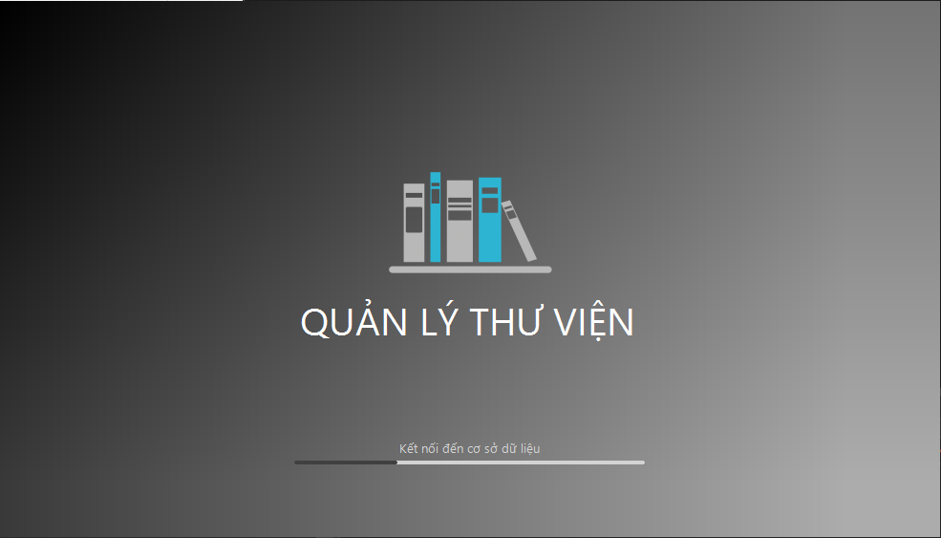

## 2. Giao diện đăng nhập

### *2.1: Giao diện chính*

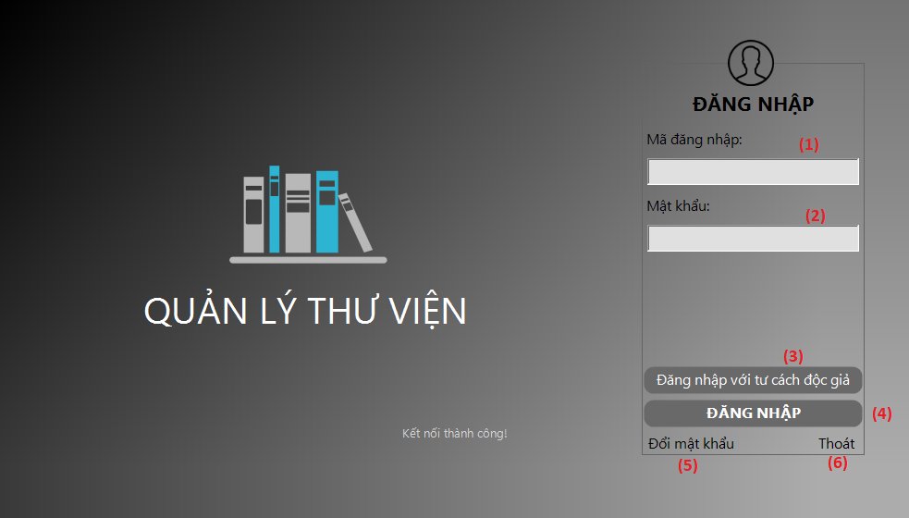

|  |  |  |
| --- | --- | --- |
| **STT** | **Tên gọi** | **Chức năng** |
| 1 | Textbox ID | * Người dùng nhập vào mã đăng nhập |
| 2 | Textbox password | * Người dùng nhập vào mật khẩu |
| 3 | Button “Đăng nhập với tư cách độc giả” | * Người dùng truy cập với quyền độc giả |
| 4 | Button “Đăng nhập” | * Người dùng truy cập vào tài khoản của mình |
| 5 | Button “Đổi mật khẩu” | * Người dùng đổi mật khẩu của tài khoản |
| 6 | Button “Thoát” | * Thoát khỏi phần mềm |

### *2.2: Giao diện “Đổi mật khẩu”*

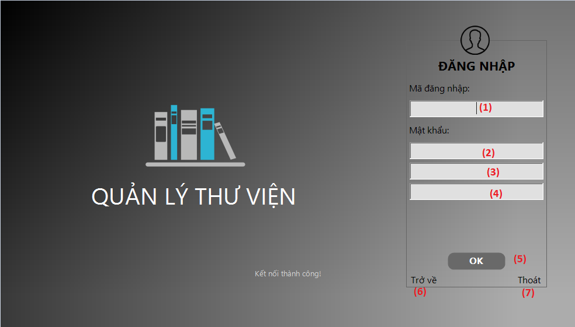

|  |  |  |
| --- | --- | --- |
| **STT** | **Tên gọi** | **Chức năng** |
| 1 | Textbox ID | * Người dùng nhập vào mã đăng nhập |
| 2 | Textbox old password | * Người dùng nhập vào mật khẩu cũ |
| 3 | Textbox new password | * Người dùng nhập vào mật khẩu mới |
| 4 | Textbox confirm password | * Người dùng xác nhận mật khẩu mới |
| 5 | Button “OK” | * Hệ thống xác nhận yêu cầu đổi mật khẩu |
| 6 | Button “Trở về” | * Hệ thống trở về màn hình đăng nhập |
| 7 | Button “Thoát” | * Thoát khỏi phần mềm |

## 3. Giao diện chính:

|  |  |  |
| --- | --- | --- |
| **STT** | **Tên gọi** | **Chức năng** |
| 1 | Button “Lập thẻ độc giả” | * Vào chức năng “Lập thẻ độc giả” |
| 2 | Button “Tiếp nhận sách mới” | * Vào chức năng “Tiếp nhận sách mới” |
| 3 | Button “Tra cứu sách” | * Vào chức năng “Tra cứu sách” |
| 4 | Textbox confirm password | * Người dùng xác nhận mật khẩu mới |
| 5 | Button “OK” | * Hệ thống xác nhận yêu cầu đổi mật khẩu |
| 6 | Button “Trở về” | * Hệ thống trở về màn hình đăng nhập |
| 7 | Button “Thoát” | * Thoát khỏi phần mềm |

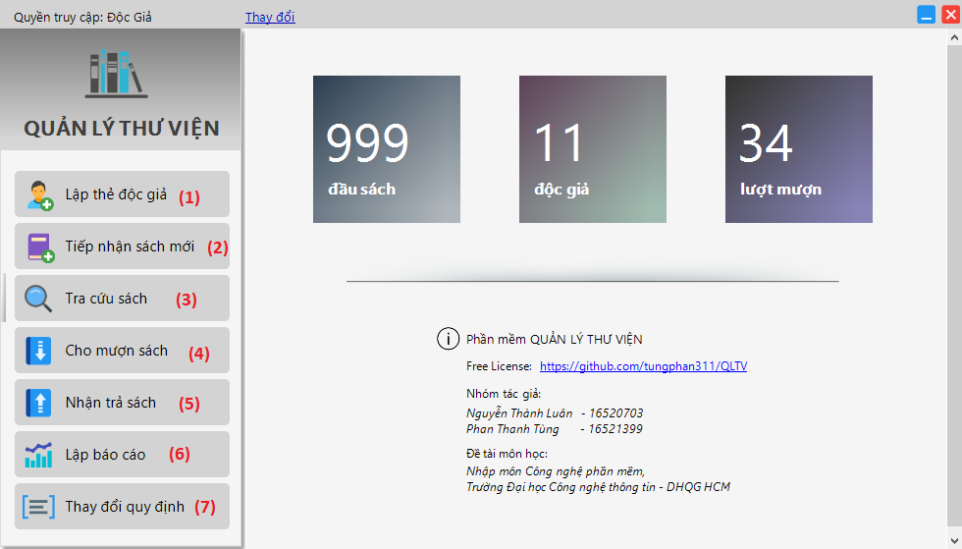

## 4. Giao diện “Lập thẻ độc giả”

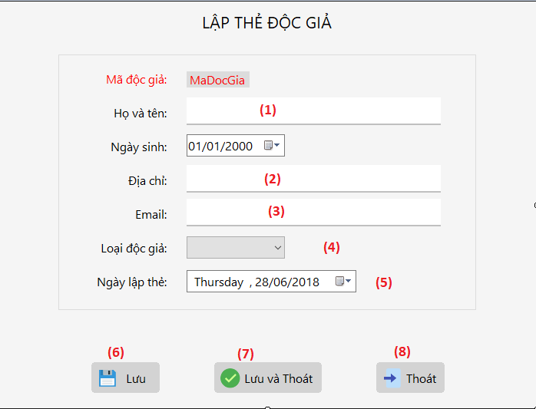

|  |  |  |
| --- | --- | --- |
| **STT** | **Tên gọi** | **Chức năng** |
| 1 | Textbox “Họ và tên” | * Người dùng nhập họ tên độc giả |
| 2 | Textbox “Địa chỉ” | * Người dùng nhập vào địa chỉ |
| 3 | Textbox “Email” | * Người dùng nhập vào email |
| 4 | ComboBox “Loại độc giả” | * Người dùng chọn loại độc giả |
| 5 | DateTimePicker “Ngày Lập Thẻ” | * Người dùng chọn ngày lập thẻ |
| 6 | Button “Lưu” | * Lập thẻ độc giả mới |
| 7 | Button “Lưu và Thoát” | * Lập thẻ độc giả mới và trở về giao diện chính |
| 8 | Button “Thoát” | * Trở về giao diện chính |

## 5. Giao diện “Tiếp nhận sách mới”

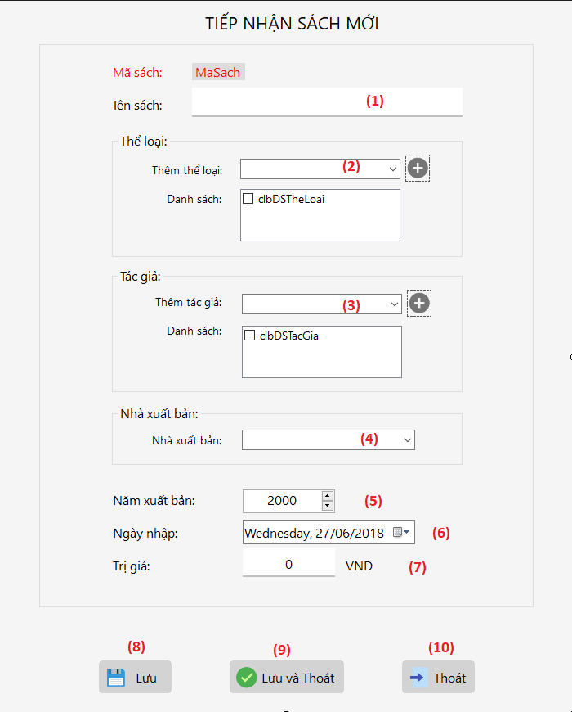

|  |  |  |
| --- | --- | --- |
| **STT** | **Tên gọi** | **Chức năng** |
| 1 | Textbox “Tên Sách” | * Người dùng nhập tên sách |
| 2 | ComboBox “Thêm thể loại” | * Người dùng chọn thể loại sách |
| 3 | ComboBox “Thêm tác giả” | * Người dùng chọn tác giả sách |
| 4 | ComboBox “Nhà xuất bản” | * Người dùng chọn nhà xuất bản |
| 5 | NumericUpDown “Năm xuất bản” | * Người dùng nhập vào năm xuất bản |
| 6 | DateTimePicker “Ngày nhập” | * Người dùng chọn ngày nhập |
| 7 | Textbox “Trị giá” | * Người dùng nhập vào trị giá sách |
| 8 | Button “Lưu” | * Thêm sách mới |
| 9 | Button “Lưu và Thoát” | * Thêm sách mới và trở về giao diện chính |
| 10 | Button “Thoát” | * Trở về giao diện chính |

## 6. Giao diện “Tra cứu sách”

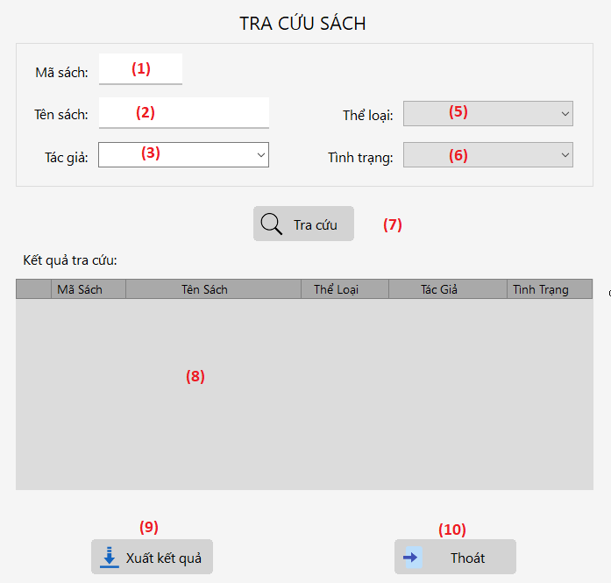

|  |  |  |
| --- | --- | --- |
| **STT** | **Tên gọi** | **Chức năng** |
| 1 | Textbox “Mã Sách” | * Người dùng nhập mã sách |
| 2 | Textbox “Tên sách” | * Người dùng nhập tên sách |
| 3 | ComboBox “Tác giả” | * Người dùng chọn tác giả sách |
| 5 | ComboBox “Thể loại” | * Người dùng chọn nhà xuất bản |
| 6 | ComboBox “Tình trạng” | * Người dùng nhập vào năm xuất bản |
| 7 | Button “Tra cứu” | * Người dùng chọn ngày nhập |
| 8 | DatagridView “Kết quả tra cứu” | * Hiển thị kết quả tra cứu |
| 9 | Button “Xuất kết quả” | * Xuất kết quả ra tập tin PDF |
| 10 | Button “Thoát” | * Trở về giao diện chính |

## 7. Giao diện “Cho mượn sách”

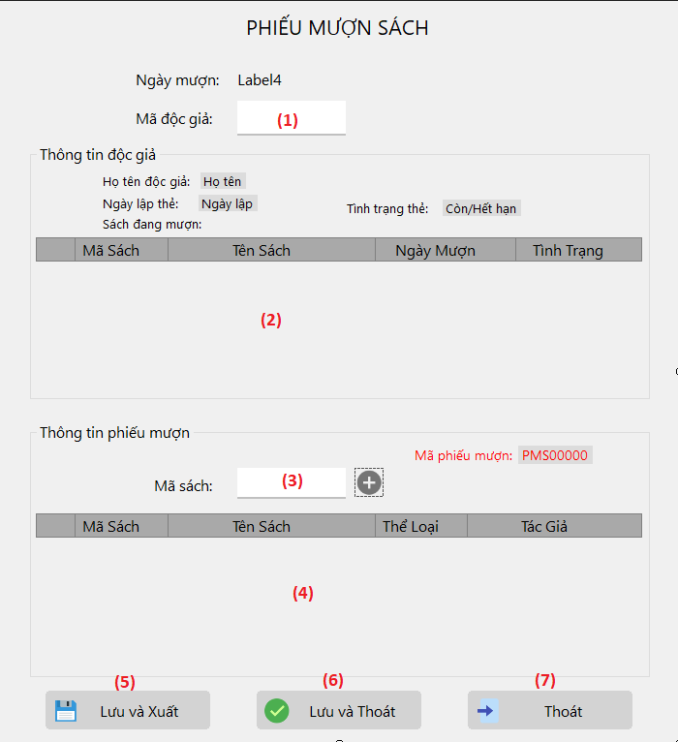

|  |  |  |
| --- | --- | --- |
| **STT** | **Tên gọi** | **Chức năng** |
| 1 | Textbox “Mã độc giả” | * Người dùng nhập mã độc giả mượn |
| 2 | DatagridView “Sách đang mượn” | * Hiển thị danh sách sách đang mượn |
| 3 | Textbox “Mã sách” | * Người dùng nhập vào mã sách mượn |
| 4 | DatagridView “Danh sách mượn” | * Hiện thị danh sách sách mượn của phiếu mượn sách |
| 5 | Button “Lưu và Xuất” | * Lập phiếu mượn sách và Xuất ra tập tin PDF |
| 6 | Button “Lưu và Thoát” | * Lập phiếu mượn sách và trở về giao diện chính |
| 7 | Button “Thoát” | * Trở về giao diện chính |

## 8. Giao diện “Nhận trả sách”

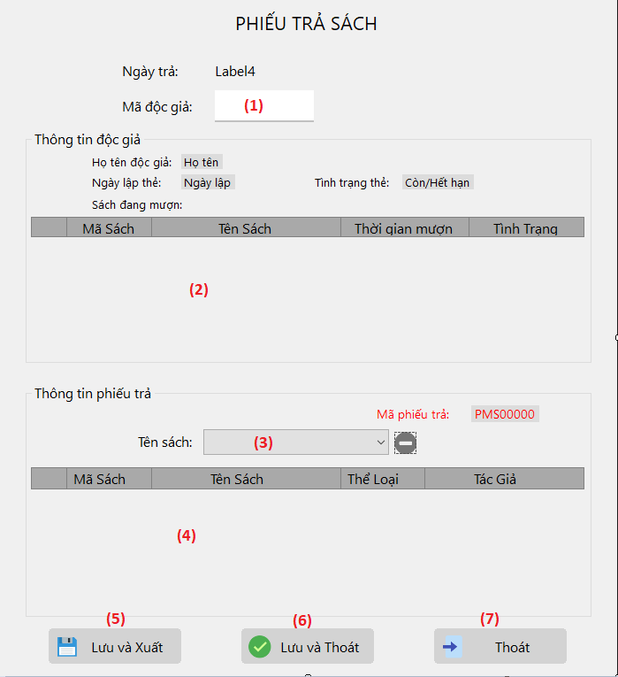

|  |  |  |
| --- | --- | --- |
| **STT** | **Tên gọi** | **Chức năng** |
| 1 | Textbox “Mã độc giả” | * Người dùng nhập mã độc giả mượn |
| 2 | DatagridView “Sách đang mượn” | * Hiển thị danh sách sách đang mượn |
| 3 | ComboBox “Tên sách” | * Người dùng chọn sách muốn trả |
| 4 | DatagridView “Danh sách trả” | * Hiện thị danh sách sách trả của phiếu mượn trả |
| 5 | Button “Lưu và Xuất” | * Lập phiếu mượn sách và Xuất ra tập tin PDF |
| 6 | Button “Lưu và Thoát” | * Lập phiếu mượn sách và trở về giao diện chính |
| 7 | Button “Thoát” | * Trở về giao diện chính |

## 9. Giao diện “Lập báo cáo”

### *9.1. Giao diện chung:*

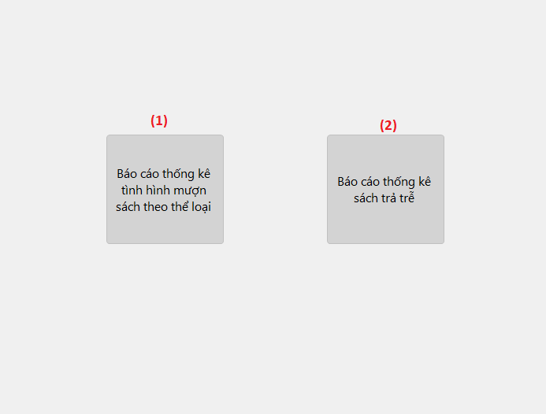

|  |  |  |
| --- | --- | --- |
| **STT** | **Tên gọi** | **Chức năng** |
| 1 | Button “Báo cáo sách mượn” | * Vào giao diện “Báo cáo sách mượn” |
| 2 | Button “Báo cáo sách trễ” | * Vào giao diện “Báo cáo sách trễ” |

### *9.2. Giao diện “Báo cáo sách mượn”*

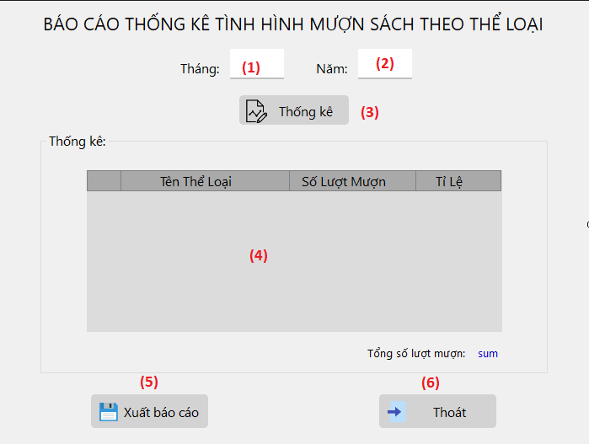

|  |  |  |
| --- | --- | --- |
| **STT** | **Tên gọi** | **Chức năng** |
| 1 | Textbox “Tháng” | * Người dùng nhập tháng muốn báo cáo |
| 2 | Textbox “Năm” | * Người dùng nhập năm muốn báo cáo |
| 3 | Button “Thống kê” | * Thống kê sách mượn trong thời điểm nhập vào |
| 4 | DatagridView “Thống kê” | * Hiển thị danh sách sách mượn trong thời điểm nhập vào |
| 5 | Button “Xuất báo cáo” | * Xuất báo cáo ra tập tin PDF |
| 6 | Button “Thoát” | * Trở về giao diện chính |

### *9.3. Giao diện “Báo cáo sách trễ”*

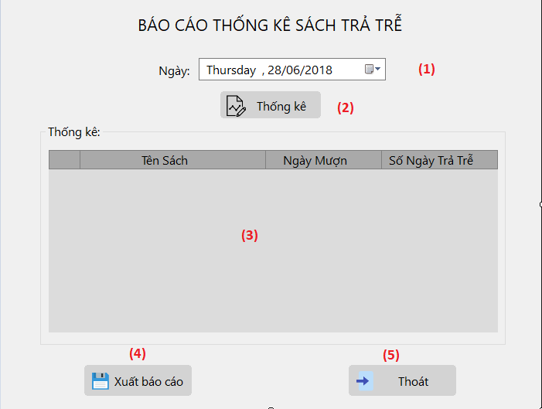

|  |  |  |
| --- | --- | --- |
| **STT** | **Tên gọi** | **Chức năng** |
| 1 | ComboBox “Ngày” | * Người dùng chọn ngày muốn báo cáo |
| 2 | Button “Thống kê” | * Thống kê sách trễ trong thời điểm nhập vào |
| 3 | DatagridView “Thống kê” | * Hiển thị danh sách sách trễ trong thời điểm nhập vào |
| 4 | Button “Xuất báo cáo” | * Xuất báo cáo ra tập tin PDF |
| 5 | Button “Thoát” | * Trở về giao diện chính |

### *10. Giao diện “Thay đổi quy định”*

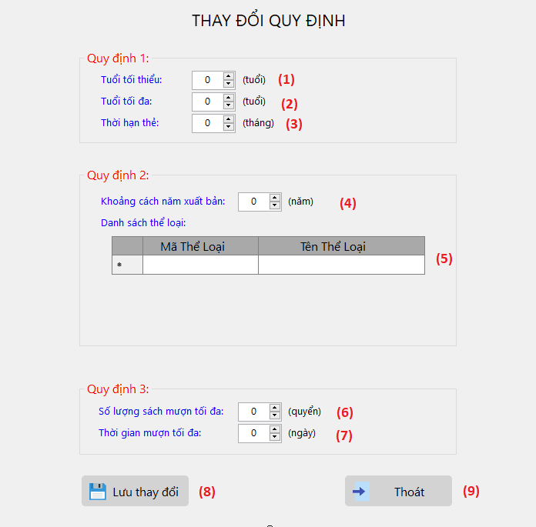

|  |  |  |
| --- | --- | --- |
| **STT** | **Tên gọi** | **Chức năng** |
| 1 | NumericUpDown “Tuổi tối thiểu” | * Người dùng chọn tuổi tối thiểu |
| 2 | NumericUpDown “Tuổi tối đa” | * Người dùng chọn tuổi tối đa |
| 3 | NumericUpDown “Thời hạn thẻ” | * Người dùng nhập vào thời hạn của thẻ độc giả |
| 4 | NumericUpDown “Khoảng cách năm xuất bản” | * Người dùng nhập vào năm xuất bản tối thiểu |
| 5 | DatagridView “Danh sách thể loại” | * Người dùng nhập vào thể loại sách |
| 6 | NumericUpDown “Số lượng sách mượn tối đa” | * Người dùng nhập vào số lượng sách mượn tối đa |
| 7 | NumericUpDown “Thời gian mượn tối đa” | * Người dùng nhập vào thời gian mượn tối đa |
| 8 | Button “Lưu thay đổi” | * Lưu những thay đổi quy định |
| 9 | Button “Thoát” | * Trở về giao diện chính |

# PHẦN 4: HIỆN THỰC HOÁ PHẦN MỀM

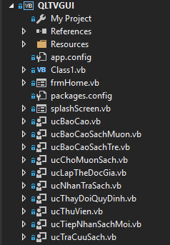* *Phần mềm được hiện thực theo mô hình 3 lớp:*

GUI

BUS

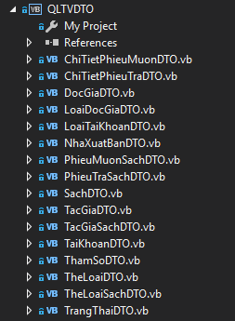

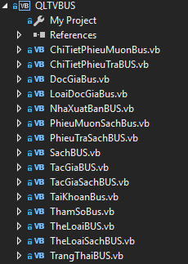

DTO

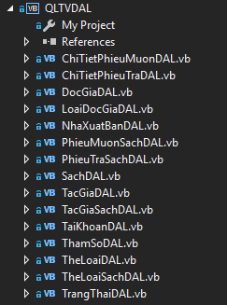

DAL

* Hiện thực hoá cơ sở dữ liệu (database):

## 1. LẬP THẺ ĐỘC GIẢ

### *1.1. Tạo mới “Mã độc giả”*

- Lấy mã độc giả lớn nhất trong cơ sở dữ liệu và cộng phần giá trị lên 1 để tạo mã độc giả mới.

1. **SELECT** **TOP** 1 [madocgia]
2. **FROM** [tblDocGia]
3. **ORDER** **BY** [madocgia] **DESC**

### *1.2. Thêm mới “Độc giả”*

1. **INSERT** **INTO** [tblDocGia] ([madocgia], [hotendocgia], [ngaysinh], [diachi], [email],  [ngaylapthe], [maloaidocgia])
2. **VALUES** (@madocgia, @hotendocgia,@ngaysinh, @diachi, @email, @ngaylapthe, @maloaidocgia)

Trong đó, @madocgia được sinh ra tự động, còn @hotendocgia, @ngaysinh, @diachi, @email, @ngaylapthe, @maloaidocgia là thông tin người dùng nhập vào.

## 2. TIẾP NHẬN SÁCH MỚI

### *2.1. Tạo mới “Mã sách”*

- Lấy mã sách lớn nhất trong cơ sở dữ liệu và cộng phần giá trị lên 1 để tạo mã độc giả mới.

1. **SELECT** **TOP** 1 [masach]
2. **FROM** [tblSach]
3. **ORDER** **BY** [masach] **DESC**

### *2.2. Thêm mới “Thể loại sách”*

- Vì mỗi đầu sách có thể có nhiều thể loại nên ở giao diện Tiếp nhận sách mới cho phép người dùng chọn nhiều thể loại và thêm vào listbox.

- Dựa vào listbox lần lượt sinh tự động @matheloaisach và thêm vào cơ sở dữ liệu

1. **INSERT** **INTO** [tblTheLoaiSach] **VALUES** (@matheloaisach, @masach, @matheloai)

### *2.3. Thêm mới “Tác giả sách”*

- Vì mỗi đầu sách có thể có nhiều tác giả nên ở giao diện Tiếp nhận sách mới cho phép người dùng chọn nhiều tác giả và thêm vào listbox.

- Dựa vào listbox lần lượt sinh tự động @matacgiasach và thêm vào cơ sở dữ liệu

1. **INSERT** **INTO** [tblTacGiaSach] **VALUES** (@matacgiasach, @masach, @matacgia)

### *2.4. Thêm mới “Sách”*

1. **INSERT** **INTO** [tblSach]
2. **VALUES** (@masach, @tensach, @manhaxuatban, @ngaynhap, @matrangthai, @namxuatban,  @trigia, @madocgiamuon)

Trong đó @masach được sinh ra tự động, @manhaxuatban, @ngaynhap, @namxuatban, @trigia là do người dùng nhập vào, @matrangthai = 1 (còn sách), @madocgiamuon = ‘’ (chưa có độc giả mượn)

## 3. TRA CỨU SÁCH

Để hiện thực tính năng tra cứu sách dựa trên các thông tin về mã sách, tên sách, thể loại, tác giả, tình trạng sách, cách tốt nhất là cho giao nhau danh sách kết quả tìm kiếm của từng thông tin.

### *3.1. Tìm kiếm theo @masach*

1. **SELECT** [masach]
2. **FROM** [tblSach]
3. **WHERE** [masach] LIKE @masach

### *3.2. Tìm kiếm theo @tensach*

1. **SELECT** [masach]
2. **FROM** [tblSach]
3. **WHERE** [tensach] LIKE @tensach

### *3.3. Tìm kiếm theo @theloai*

1. **SELECT** [masach]
2. **FROM** [tblTheLoaiSach]
3. **WHERE** [matheloai] LIKE @matheloai

### *3.4. Tìm kiếm theo @tacgia*

1. **SELECT** [masach]
2. **FROM** [tblTacGiaSach]
3. **WHERE** [matacgia] LIKE @matacgia

### *3.5. Tìm kiếm theo @tinhtrang*

1. **SELECT** [masach]
2. **FROM** [tblSach]
3. **WHERE** [matrangthai] LIKE @matrangthai

## 4. CHO MƯỢN SÁCH

### *4.1. Tìm thông tin độc giả dựa trên mã độc giả nhập vào:*

1. **SELECT** [hotendocgia], [ngaylapthe]
2. **FROM** [tblDocGia]
3. **WHERE** [madocgia] = @madocgia

### *4.2. Duyệt danh sách sách độc giả đang mượn với @madocgia*

* Từ @madocgia tìm danh sách @masach

1. **SELECT** s.[masach]
2. **FROM** [tblDocGia] dg, [tblSach] s
3. **WHERE** [madocgia] = @madocgia AND s.[madocgiamuon] = dg.[madocgia]

* Từ danh sách @masach, hiển thị thông tin sách
* **SELECT** s.[tensach], pms.[ngaymuon]
* **FROM** [tblSach] s, [tblChiTietPhieuMuon] ctpm, [tblPhieuMuonSach] pms
* **WHERE** s.[masach] = ctpm.[masach]
* AND ctpm.[maphieumuonsach] = pms.[maphieumuonsach] AND s.[masach] = @masach

### *4.3. Thay đổi “Sách”*

- Khi người dùng lập phiếu mượn sách, sách được mượn sẽ thay gán *“madocgiamuon”* chính bằng “*madocgia*” của độc giả mượn sách đó.

1. **UPDATE** [tblSach]
2. **SET** [madocgiamuon] = @madocgiamuon
3. **WHERE** [masach] = @masach

### *4.4. Tạo mới “Phiếu mượn sách”*

1. **INSERT** **INTO** [tblPhieuMuonSach]([maphieumuonsach], [ngaymuon], [madocgia])
2. **VALUES** (@maphieumuonsach, @ngaymuon, @madocgia)

- Trong đó, *@maphieumuonsach* sẽ được tự động sinh ra nhờ code, *@ngaymuon* và *@madocgia* do người dùng nhập vào

### *4.5. Tạo mới “Chi tiết phiếu mượn”*

1. **INSERT** **INTO** [tblChiTietPhieuMuon]([machitietphieumuon], [maphieumuonsach], [masach])
2. **VALUES** (@machitietphieumuon, @maphieumuonsach, @masach)

- Trong đó, *@machitietphieumuon* sẽ được tự động sinh ra nhờ code, @*maphieumuonsach* chính bằng mã phiếu mượn sách ở trên và @*masach* do người dùng nhập vào

Với mỗi sách trong phiếu mượn sách sẽ có 1 chi tiết phiếu mượn riêng

## 5. NHẬN TRẢ SÁCH

### *5.1. Tìm thông tin độc giả dựa trên mã độc giả nhập vào:*

1. **SELECT** [hotendocgia], [ngaylapthe]
2. **FROM** [tblDocGia]
3. **WHERE** [madocgia] = @madocgia

### *5.2. Duyệt danh sách sách độc giả đang mượn với @madocgia*

* Từ @madocgia tìm danh sách @masach

1. **SELECT** s.[masach]
2. **FROM** [tblDocGia] dg, [tblSach] s
3. **WHERE** [madocgia] = @madocgia AND s.[madocgiamuon] = dg.[madocgia]

* Từ danh sách @masach, hiển thị thông tin sách
* **SELECT** s.[tensach], pms.[ngaymuon]
* **FROM** [tblSach] s, [tblChiTietPhieuMuon] ctpm, [tblPhieuMuonSach] pms
* **WHERE** s.[masach] = ctpm.[masach]
* AND ctpm.[maphieumuonsach] = pms.[maphieumuonsach] AND s.[masach] = @masach

### *5.3. Thay đổi “Sách”*

1. **UPDATE** [tblSach]
2. **SET** [madocgiamuon] = @madocgiamuon
3. **WHERE** [masach] = @masach

- Khi người dùng lập phiếu trả sách, sách được trả sẽ được xoá *@madocgiamuon* mà đặt giá trị Empty

### *5.4. Tạo mới “Phiếu trả sách”*

1. **INSERT** **INTO** [tblPhieuTraSach]([maphieutrasach], [ngaytra], [madocgia])
2. **VALUES** (@maphieutrasach, @ngaytra, @madocgia)

- Trong đó, @maphieutrasach sẽ được tự động sinh ra nhờ code, @ngaytra và @madocgia do người dùng nhập vào

### *5.5. Tạo mới “Chi tiết phiếu trả”*

1. **INSERT** **INTO** [tblChiTietPhieuTra]([machitietphieutra], [maphieutrasach], [masach])
2. **VALUES** (@machitietphieutra, @maphieutrasach, @masach)

- Trong đó, *@machitietphieutra* sẽ được tự động sinh ra nhờ code, *@maphieutrasach* chính bằng mã phiếu trả sách ở trên và *@masach* do người dùng nhập vào

Đối với mỗi sách trong phiếu trả sách sẽ có 1 chi tiết phiết trả riêng

## 6. LẬP BÁO CÁO

### *6.1. Báo cáo sách mượn theo thể loại*

#### 6.1.1. Đầu vào có cả tháng (@month) và năm (@year)

1. **SELECT** [tentheloai], COUNT(machitietphieumuon) cnt
2. **FROM** [tblTheLoai] tl, [tblChiTietPhieuMuon] ct, [tblPhieuMuonSach] pms, [tblTheLoaiSach] tls
3. **WHERE** tl.[matheloai] = tls.[matheloai]
4. AND tls.[masach] = ct.[masach]
5. AND ct.[maphieumuonsach] = pms.[maphieumuonsach]
6. AND MONTH(pms.[ngaymuon]) = @month
7. AND YEAR(pms.[ngaymuon]) = @year
8. **GROUP** **BY** [tentheloai]

#### 6.1.2. Đầu vào chỉ có tháng (@month)

1. **SELECT** [tentheloai], COUNT(machitietphieumuon) cnt
2. **FROM** [tblTheLoai] tl, [tblChiTietPhieuMuon] ct, [tblPhieuMuonSach] pms, [tblTheLoaiSach] tls
3. **WHERE** tl.[matheloai] = tls.[matheloai]
4. AND tls.[masach] = ct.[masach]
5. AND ct.[maphieumuonsach] = pms.[maphieumuonsach]
6. AND MONTH(pms.[ngaymuon]) = @month
7. **GROUP** **BY** [tentheloai]

#### 6.1.3. Đầu vào chỉ có năm (@year)

1. **SELECT** [tentheloai], COUNT(machitietphieumuon) cnt
2. **FROM** [tblTheLoai] tl, [tblChiTietPhieuMuon] ct, [tblPhieuMuonSach] pms, [tblTheLoaiSach] tls
3. **WHERE** tl.[matheloai] = tls.[matheloai]
4. AND tls.[masach] = ct.[masach]
5. AND ct.[maphieumuonsach] = pms.[maphieumuonsach]
6. AND YEAR(pms.[ngaymuon]) = @year
7. **GROUP** **BY** [tentheloai]

#### 6.1.1. Tất cả

1. **SELECT** [tentheloai], COUNT(machitietphieumuon) cnt
2. **FROM** [tblTheLoai] tl, [tblChiTietPhieuMuon] ct, [tblPhieuMuonSach] pms, [tblTheLoaiSach] tls
3. **WHERE** tl.[matheloai] = tls.[matheloai]
4. AND tls.[masach] = ct.[masach]
5. AND ct.[maphieumuonsach] = pms.[maphieumuonsach]
6. **GROUP** **BY** [tentheloai]

### *6.2. Báo cáo sách trả trễ*

1. **SELECT** [tensach], [ngaymuon]
2. **FROM** [tblPhieuMuonSach] pm, [tblSach] s, [tblChiTietPhieuMuon] ct
3. **WHERE** pm.[maphieumuonsach] = ct.[maphieumuonsach]
4. AND ct.[masach] = s.[masach]
5. AND s.[matrangthai] = 2
6. AND s.[madocgiamuon] = pm.[madocgia]
7. AND @thoigian - pm.[ngaymuon] >= @quydinh

Trong đó @thoigian là mốc thời gian do người dùng chọn để lập thống kê, @quydinh là quy định về ‘Số ngày mượn tối đa’ được lấy từ cơ sở dữ liệu.

## 7. THAY ĐỔI QUY ĐỊNH

### *7.1. Cập nhật thay đổi “Tham số”*

1. **UPDATE** [tblThamSo]
2. **SET** [tuoitoithieu] = @tuoitoithieu, [tuoitoida] = @tuoitoida,  [hansudung] = @hansudung, [namxuatbantoithieu] = @namxuatbantoithieu, [soluongsachmuontoida] = @soluongsachmuontoida, [thoigianmuontoida] = @thoigianmuontoida

Trong đó các tham số @tuoitoithieu, @tuoitoida, @hansudung, @namxuatbantoithieu, @soluongsachmuontoida, @thoigianmuontoida do người dùng cung cấp.

### *7.2. Cập nhật thay đổi “Số lượng và tên thể loại sách”*

#### 7.2.1. Khi một “thể loại” bị xoá, tìm và xoá tất cả các “thể loại sách” có liên quan

1. **DELETE** **FROM** [tblTheLoaiSach]
2. **WHERE** [matheloai] = @matheloai

Trong đó @matheloai là mã thể loại đã bị xoá.

#### 7.2.2. Cập nhật tên của “thể loại”

1. **UPDATE** [tblTheLoai]
2. **SET** [tentheloai] = @tentheloaimoi
3. **WHERE** [matheloai] = @matheloai

Trong đó @matheloai, @tentheloaimoi lần lượt là mã và tên mới của thể loại có thay đổi về tên.

#### 7.2.3. Thêm mới “thể loại”

1. **INSERT** **INTO** [tblTheLoai] ([matheloai], [tentheloai])
2. **VALUES** (@matheloai, @tentheloai)

Trong đó @matheloai của thể loại mới được sinh tự động, @tentheloai do người dùng cung cấp

# PHẦN 5: TỔNG KẾT

## 1. TỔNG KẾT

Phần mềm đã được phát triển và hoàn thiện đúng theo yêu cầu của đề tài, định hướng và mục tiêu của nhóm. Tuy gặp khá nhiều khó khăn trong vấn đề tiếp cận với ngôn ngữ lập trình mới cũng như những kiến thức về Nhập môn Công nghệ phần mềm có liên quan, nhóm vẫn đảm bảo được tiến độ làm việc đặt ra và sử dụng được kiến thức đã học để áp dụng vào việc làm đồ án.

## 2. NHẬN XÉT VÀ ĐÁNH GIÁ

* Trong quá trình làm việc nhóm và xây dựng sản phẩm, nhóm đã đạt được:

1. Khả năng làm việc nhóm, phân chia công việc và quản lý tiến độ
2. Tiếp thu với kiến thức mới
3. Giúp đỡ, hỗ trợ lẫn nhau để cùng hoàn thiện sản phẩm

* Tuy đã hoàn thiện các chức năng cơ bản, phần mềm quản lý thư viện vẫn còn nhiều điểm có thể cải tiến để nâng chất chất lượng sản phẩm cũng như trải nghiệm của người dùng:

1. Cải thiện, nâng cao mảng UI/UX
2. Cải thiện tính tiến hoá của ứng dụng
3. Cài đặt thêm các tính năng khác, mở rộng và phát triển phần mềm theo định hướng đưa vào sử dụng trong thực tế
4. Mở rộng dữ liệu người dùng, liên kết với các nền tảng khác, ….

## 3. PHÂN CHIA CÔNG VIỆC

|  |  |  |  |  |
| --- | --- | --- | --- | --- |
| **No.** | **Công việc** | **Duration (days)** | **Assign To** | **% Finished** |
| 1 | Tìm hiểu sơ bộ & đăng ký đồ án |  | Tùng, Luân | 100% |
| 2 | Tìm hiểu công nghệ liên quan |  | Tùng, Luân | 100% |
| **I. VIẾT BÁO CÁO** | | | | |
|  | **Phần 1 – Tổng quan** | 1 |  |  |
| 3 | 1. Lý do chọn đề tài |  | Tùng | 100% |
| 4 | 2. Mục đích |  | Tùng | 100% |
| 5 | 3. Môi trường phát triển |  | Tùng | 100% |
|  | **Phần 2: Hệ thống các yêu cầu phần mềm** | 1 |  |  |
| 6 | 1. Chương 1: Đề tài quản lý thư viện |  | Tùng | 100% |
| 7 | 2. Chương 2: Hệ thống các yêu cầu phần mềm |  | Tùng | 100% |
| 8 | 3. Chương 3: Mô hình hoá |  | Tùng, Luân | 100% |
| 9 | 4. Chương 4: Thiết kế dữ liệu |  | Tùng, Luân | 100% |
| 10 | 5. Chương 5: Thiết kế giao diện |  | Tùng, Luân | 100% |
|  | **Phần 3: Giao diện chương trình và chức năng chính** | 1 |  |  |
| 12 | 1. Giao diện Splash Screen |  | Luân | 100% |
| 13 | 2. Giao diện đăng nhập |  | Luân | 100% |
| 14 | 3. Giao diện chính |  | Luân | 100% |
| 15 | 4. Giao diện “Lập thẻ độc giả” |  | Luân | 100% |
| 16 | 5. Giao diện “Tiếp nhận sách mới” |  | Tùng | 100% |
| 17 | 6. Giao diện “Tra cứu sách” |  | Tùng | 100% |
| 18 | 7. Giao diện “Cho mượn sách” |  | Tùng | 100% |
| 19 | 8. Giao diện “Nhận trả sách” |  | Tùng | 100% |
| 20 | 9. Giao diện “Lập báo cáo” |  | Tùng | 100% |
| 21 | 10. Giao diện “Thay đổi quy định” |  | Luân | 100% |
|  | **Phần 4: Hiện thực hoá** | 1 |  |  |
| 22 | 1. Lập thẻ độc giả |  | Luân | 100% |
| 23 | 2. Tiếp nhận sách mới |  | Luân | 100% |
| 24 | 3. Tra cứu sách |  | Luân | 100% |
| 25 | 4. Cho mượn sách |  | Tùng | 100% |
| 26 | 5. Nhận trả sách |  | Tùng | 100% |
| 27 | 6. Lập báo cáo |  | Luân | 100% |
| 28 | 7. Thay đổi quy định |  | Luân | 100% |
|  | **Phần 5: Tổng kết** | 1 |  |  |
| 29 | 1. Tổng kết |  | Tùng | 100% |
| 30 | 2. Nhận xét và đánh giá |  | Tùng | 100% |
| 31 | 3. Phân chia công việc |  | Tùng | 100% |
| 32 | **Tài liệu tham khảo** |  | Tùng | 100% |
| **II. LẬP TRÌNH** | | | | |
| 33 | 1. GUI | 3 |  | 90% |
|  | *1.1. Main Form* |  | Luân | 90% |
|  | *1.2. Lập thẻ độc giả* |  | Luân | 90% |
|  | *1.3. Tiếp nhận sách mới* |  | Luân | 90% |
|  | *1.4. Tra cứu sách* |  | Luân, Tùng | 90% |
|  | *1.5. Cho mượn sách* |  | Tùng | 90% |
|  | *1.6. Nhận trả sách* |  | Tùng | 90% |
|  | *1.7. Lập báo cáo* |  | Luân, Tùng | 90% |
|  | *1.8. Thay đổi quy định* |  | Luân | 90% |
| 34 | 2. BUS | 2 | Luân, Tùng | 90% |
| 35 | 3. DAL | 2 | Luân, Tùng | 90% |
| 36 | 4. DTO | 3 | Tùng, Luân | 90% |
| 37 | 5. Lập thẻ độc giả | 1 | Luân | 90% |
| 38 | 6. Tiếp nhận sách mới | 1 | Luân | 90% |
| 39 | 7. Tra cứu sách | 1 | Luân | 90% |
| 40 | 8. Cho mượn sách | 4 | Tùng | 90% |
| 41 | 9. Nhận trả sách | 2 | Tùng | 90% |
| 41 | 9. Lập báo cáo | 1 | Luân | 90% |
| 42 | 10. Thay đổi quy định | 1 | Luân | 90% |
| **III. NỘP BÁO CÁO TIẾN ĐỘ & SẢN PHẨM** | | | **Tiến độ sản phẩm** | |
| 43 | **Ngày 21 tháng 06 năm 2018** | | Cơ bản hoàn thành định hướng đồ án. Thiết kế dữ liệu và tạo script database. | |
| 44 | **Ngày 24 tháng 06 năm 2018** | | Hoàn thành thiết kế giao diện phần mềm. | |
| 45 | **Ngày 24 tháng 06 năm 2018** | | Hoàn thành lớp DTO. | |
| 46 | **Ngày 25 tháng 06 năm 2018** | | Hoàn thành thiết kế xử lý cho màn hình Lập thẻ độc giả. | |
| 47 | **Ngày 26 tháng 06 năm 2018** | | Hoàn thành thiết kế xử lý cho màn hình Thay đổi quy định. | |
| 48 | **Từ 21/6 đến 26/6 năm 2018** | | Thay đổi và cập nhật cơ sở dữ liệu cho phù hợp, thêm bộ dữ liệu để test chức năng, thêm các hàm xử lý trong lớp Business. | |
| 49 | **Ngày 27 tháng 06 năm 2018** | | Hoàn thành thiết kế xử lý cho màn hình Tiếp nhận sách mới. | |
| 50 | **Ngày 28 tháng 06 năm 2018** | | * Hoàn thành chức năng cơ bản của màn hình Cho mượn sách. * Hoàn thành chức năng của màn hình Tra cứu sách và 2 màn hình báo cáo. * Thêm tính năng xuất kết quả ra file pdf cho các màn hình cần tới. | |
| 51 | **Ngày 29 tháng 06 năm 2018** | | Sửa lỗi ở màn hình Cho mượn sách và Nhận trả sách. | |
| 52 | **Ngày 30 tháng 06 năm 2018** | | Thêm màn hình splash và tính năng đăng nhập tài khoản. | |
| 53 | **Từ 30/6 đến 1/7 năm 2018** | | Hoàn thiện phần mềm và viết báo cáo. | |
| 54 | **Ngày 02 tháng 07 năm 2018** | | Hoàn thành đồ án Nhập môn Công nghệ phần mềm. | |

## 4. TÀI LIỆU THAM KHẢO:

* Project mẫu của thầy Nguyễn Công Hoan
* Mẫu báo cáo toàn văn của thầy Nguyễn Tấn Trần Minh Khang
* StackOverFlow:

<https://stackoverflow.com/>

* Tài liệu tham khảo của Microsoft

<https://msdn.microsoft.com>

* Bunifu Framework:

<https://bunifuframework.com/docs/>

* Tài liệu tham khảo iTextSharp để xuất kết quả ra tập tin PDF:
  + Hướng dẫn ghi kí tự có dấu bằng iTextSharp:

<https://www.aspforums.net/Threads/187423/Solved-Problem-with-Unicode-UTF-8-characters-in-iTextSharp-C-Net/>

<https://stackoverflow.com/questions/6110311/how-to-write-utf-8-characters-to-a-pdf-file-using-itextsharp>

* + Hướng dẫn khởi tạo file PDF bằng iTextSharp:

<https://www.youtube.com/watch?v=MyhLW84cWrY>

* + Hướng dẫn lấy dữ liệu từ DatagridView và ghi vào tập tin PDF bằng iTextSharp:

<https://www.youtube.com/watch?v=9pXKQFhqOyY&t=70s>

* Một số group lập trình trên Facebook:
  + J2TeamCommunity: <https://www.facebook.com/groups/j2team.community/>
  + Lập trình C,C++,C#,…: <https://www.facebook.com/groups/laptrinh.IT>
  + Dạy nhau học: <https://www.facebook.com/daynhauhoc>
  + HowKTeam: <https://www.facebook.com/groups/917232631730813>